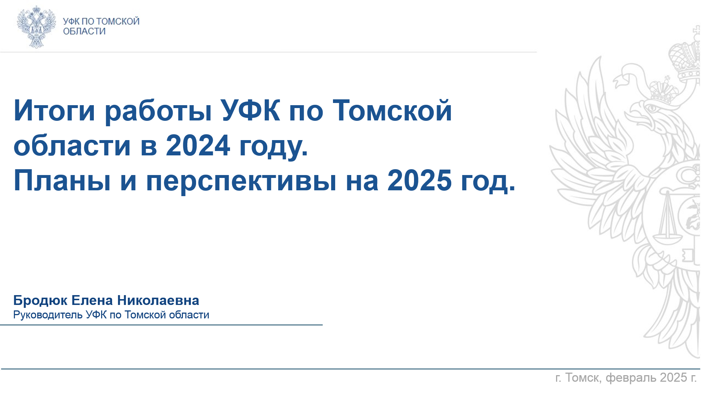

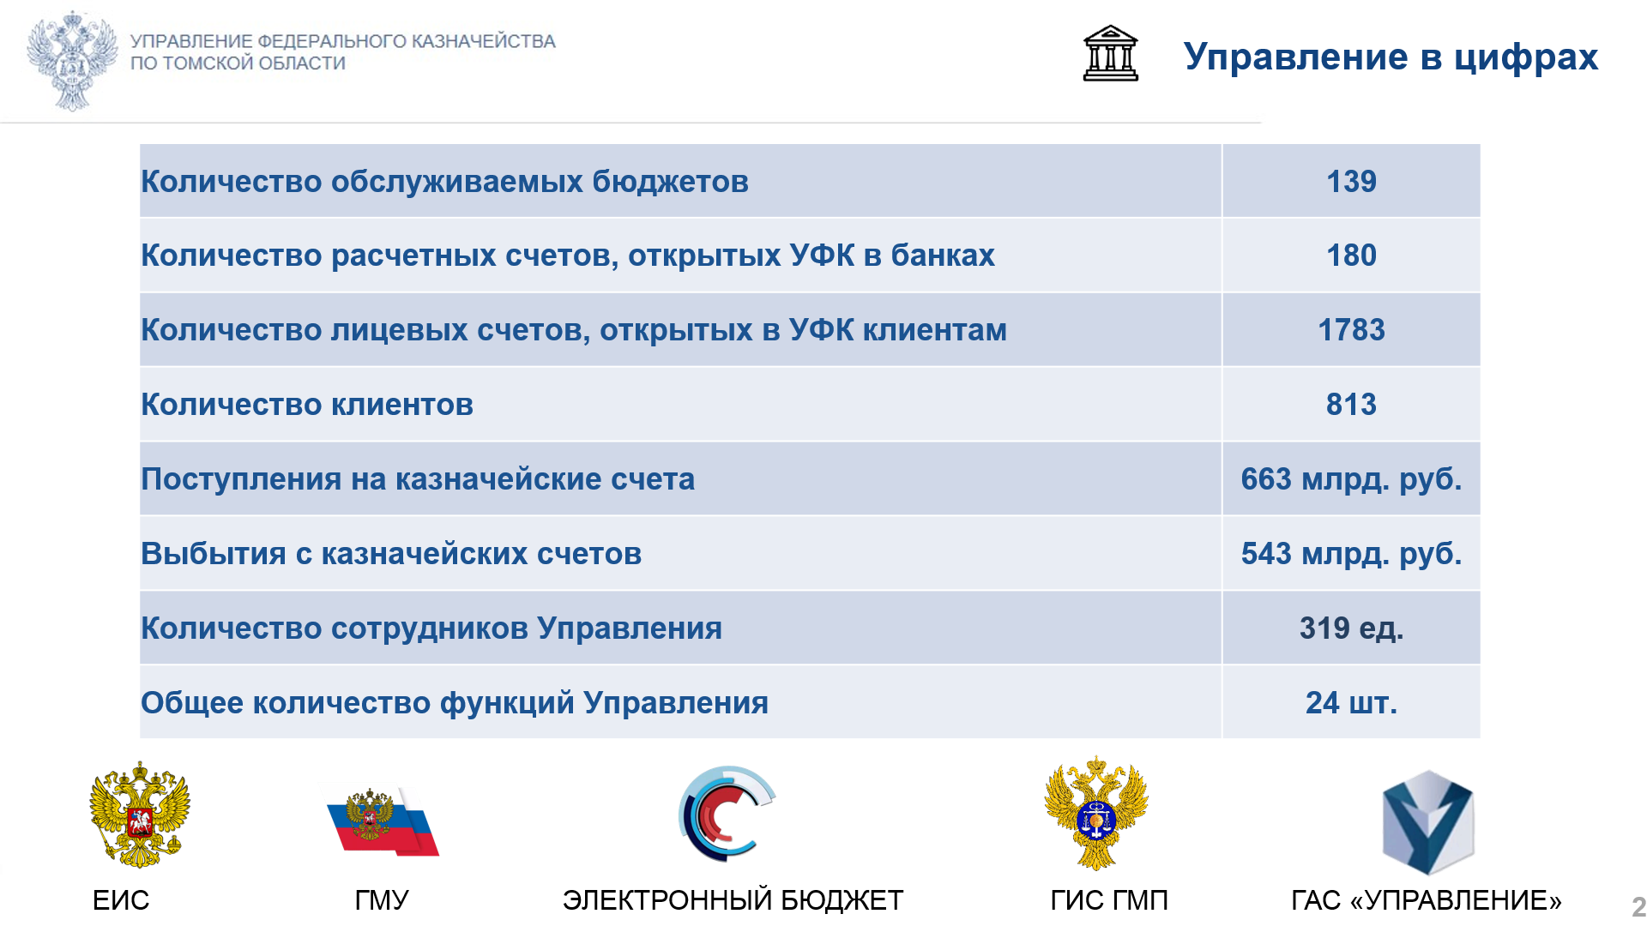
Слайд 2
Добрый день, уважаемые коллеги!
В моем выступлении будут подведены итоги деятельности Управления в 2024 году, а также обозначены перспективы развития на 2025 год.
Федеральное казначейство постоянно развивается, кардинально изменяются информационные системы, к основным функциям по обслуживанию бюджетов бюджетной системы Российской Федерации добавляются новые функции и полномочия. Вместе с вами мы видим, как много задач стоит сегодня перед современными казначеями.

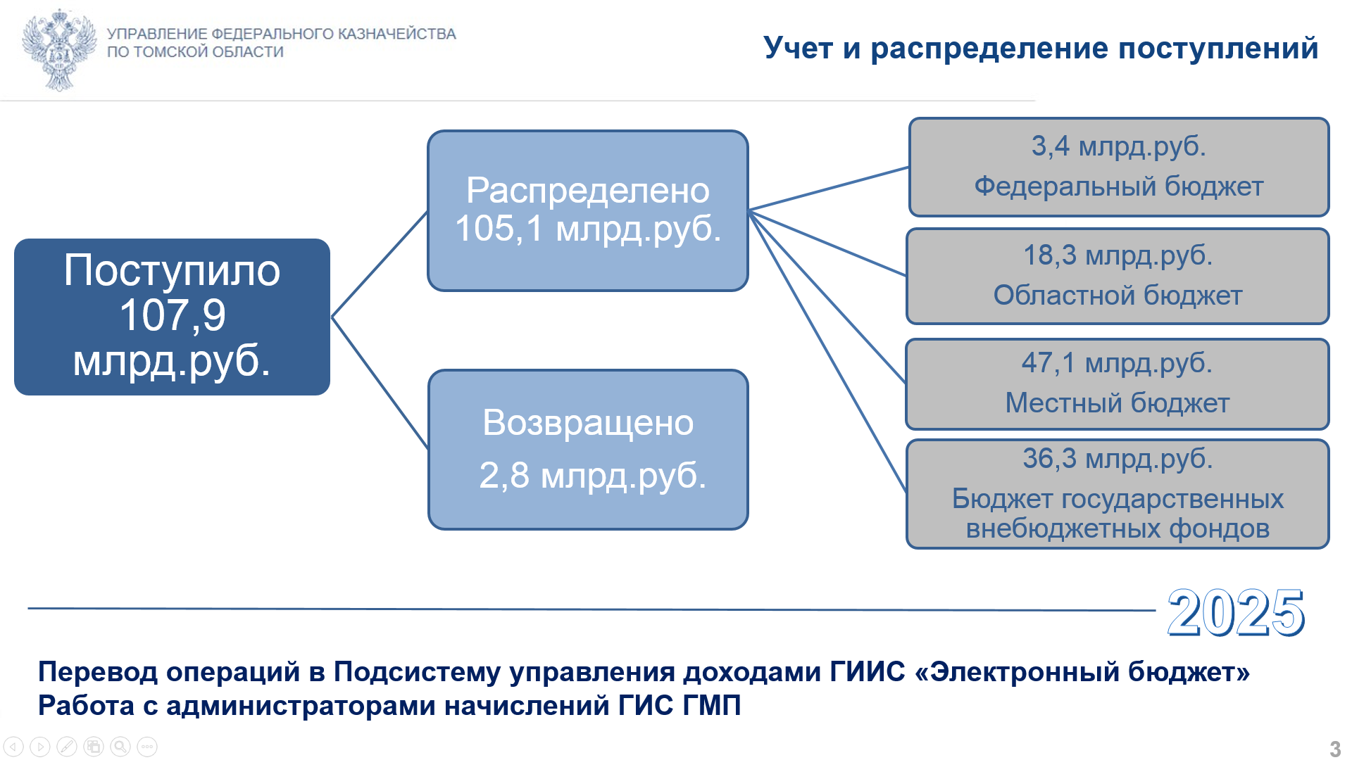
Слайд 3
На слайде представлена информация о доходах бюджетов бюджетной системы РФ на территории Томской области. За 2024 год:
- поступило 107,9 млрд.руб.
- 105,1 млрд.руб. перечислено в порядке распределения в бюджеты всех уровней.
В 2025 году будет осуществлен переход на осуществление учета и распределения поступлений с использованием подсистемы управления доходами ГИИС «Электронный бюджет».
В течение 2024 года в рамках подготовки к миграции в подсистему управления доходами ГИИС «Электронный бюджет» проведена выверка нормативно-справочной информации в ИС АСФК.
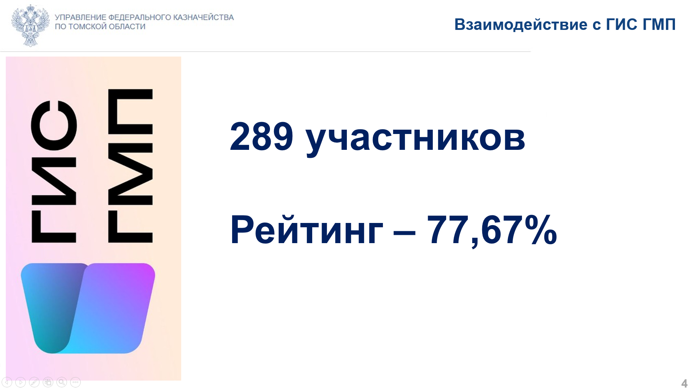
Результаты по ГИС ГМП. По состоянию на 01.01.2025 в системе зарегистрировано 289 участников регионального уровня с полномочиями администратора начислений. С каждым из них в течение года проводилась активная работа, направленная на обеспечение своевременного и полного направления в систему информации о начислениях, а также обязательного квитирования платежей.
Взаимодействие участников регионального уровня с ГИС ГМП в соответствии с разработанной Федеральным казначейством методикой расчета рейтинга субъектов Российской Федерации составило на 01.01.2025 – 77,67%.
Работа с администраторами доходов областного и местных бюджетов о необходимости полного и своевременного взаимодействия с ГИС ГМП ведется на постоянной основе и будет продолжена в 2025 году.

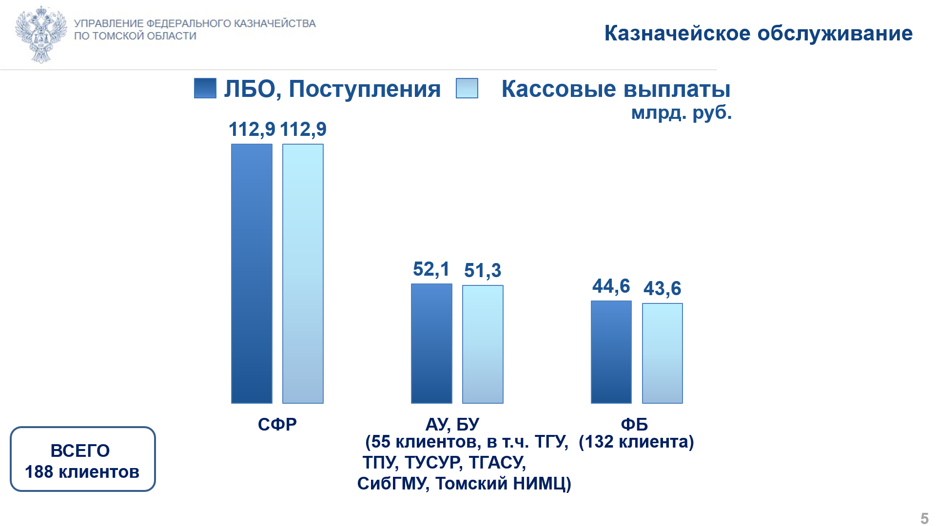
Слайд 5
На следующем слайде представлена информация о расходах ФБ.
Объём ЛБО в 2024 году составил 44,6 млрд. рублей, кассовые выплаты - 43,6 млрд. рублей.
Объем поступлений на счет Отделения Социального фонда России по Томской области составил 112,9 млрд. руб., выплаты - 112,9 млрд. руб.
На счета бюджетных и автономных учреждений поступил 52,1 млрд. руб., выплаты с учетом остатка средств составили 51,3 млрд. рублей.

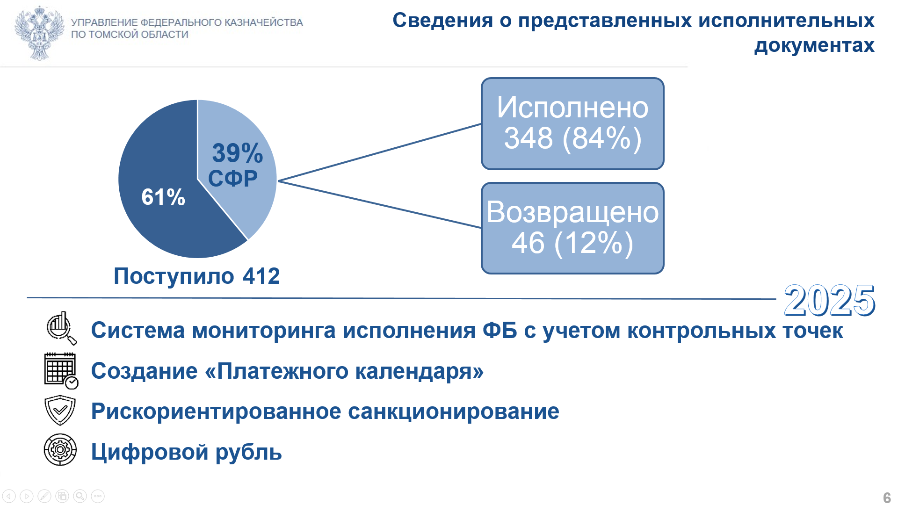
Слайд 6
В 2024 году в Управление предъявлено 412 исполнительных документов на сумму 57,9 млн. руб. Исполнено 348 ИД, возвращено – 46.
39 % из поступивших документов (162 шт.) предъявляется к лицевому счету Отделения СФР по Томской области. (Исполнительные документы к казенным учреждениям предъявляются, в основном, на взыскание оплаты государственной пошлины, а также на взыскание задолженности по коммунальным платежам.)
Основные причины возврата ИД:
- к ИД не приложено решение (определение) суда;
- отсутствует заявление взыскателя (или не указаны реквизиты взыскателя в заявлении);
- не приложена доверенность в случае, если ИД предъявлен представителем.
Решения налоговых органов на взыскание налогов и сборов в 2024 г. в Управление не предъявлялись, что говорит о высокой ответственности наших клиентов по уплате налогов и сборов в бюджеты бюджетной системы РФ.
Новациями 2025 года в части казначейского обслуживания ПБС ФБ являются:
- использование системы Мониторинга исполнения ФБ с учетом контрольных точек по датам текущего финансового года. Например, заключение контрактов за счет средств ФБ до 01 июня текущего года, равномерное использование средств ФБ по месяцам, своевременное доведение ЛБО до подведомственных получателей средств.
- в 2025 году ожидается внедрение «Платежного календаря» - технологии, которая позволит составлять план кассовых выплат по всем получателям средств на каждый рабочий день месяца.
- продолжает развиваться рискориентированное санкционирование. В 2025 году низкорискоемкие операции по выплатам с 05 лицевых счетов планируется полностью автоматизировать.
- использование «Цифрового рубля» - технологии, которая позволяет с помощью цифровой метки (к каждому рублю) проследить его «движение» до конечного получателя средств и его дальнейший путь в экономике РФ.
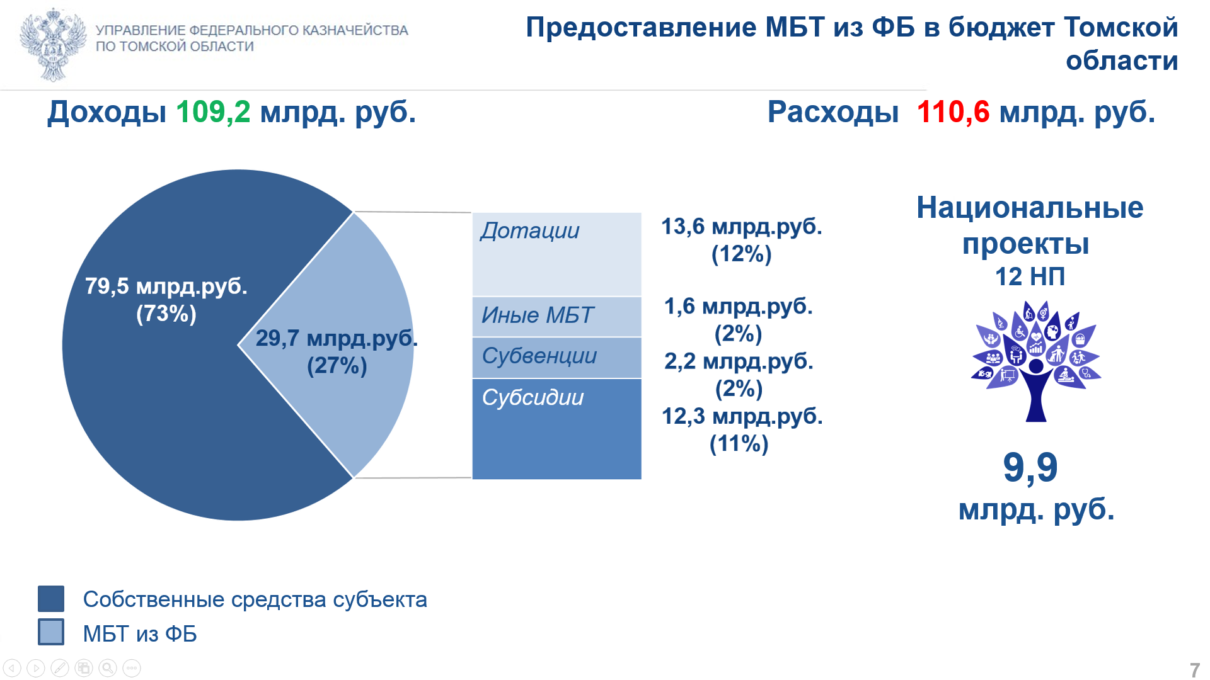
Слайд 7

На следующем слайде представлена информация о бюджете Томской области и межбюджетных трансфертах.
В 2024 году в бюджет Томской области поступило доходов на сумму 109,2 млрд. руб. (по итогам 2023 г. – 104,4 млрд. руб., что на 4,4% больше), из них:
- собственные доходы – 79,5 млрд. рублей,
- безвозмездные поступления – 29,7 млрд. рублей.
Расходы бюджета Томской области составили 110,6 млрд. руб. (по итогам 2023 г. – 103,9 млрд. руб., что на 6% больше).
Таким образом, по итогу календарного года в бюджете сложился дефицит 1,4 млрд. руб.
В структуре межбюджетных трансфертов важную долю, как и прежде, занимает финансирование национальных проектов, которое в 2024 году составило 9,9 млрд. рублей.

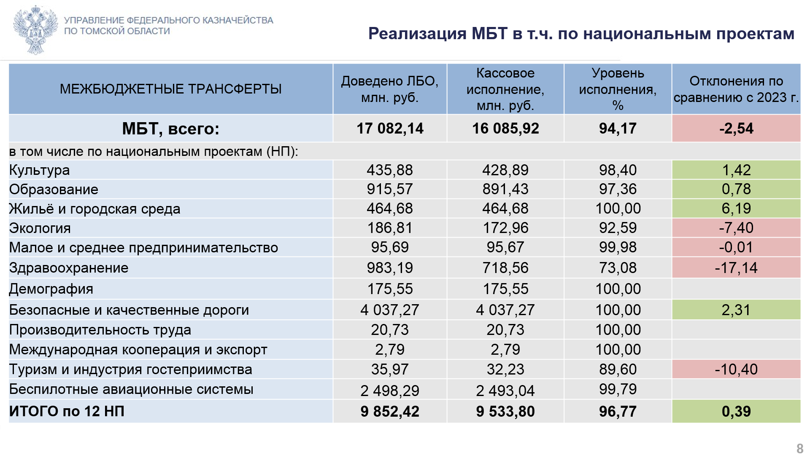
Слайд 8
Как видно на слайде, в бюджет Томской области в качестве МБТ из федерального бюджета поступило 17 млрд. руб., кассовый расход - 16 млрд. руб., уровень кассового исполнения составил 94 %. Из них в рамках национальных проектов доведено 9,8 млрд. руб., касса 9,5 млрд. руб., исполнение 97%.
В 2024 году из 15 существующих национальных проектов финансирование в Томской области осуществлялось по 12 НП. В разрезе НП наиболее низкий процент исполнения сложился по НП «Здравоохранение» и «Туризм и индустрия гостеприимства».

По НП «Здравоохранение» - неиспользованный остаток ЛБО составил всего 264,04 млн. руб., из них:
ОГБУЗ "Медико-санитарная часть № 2" (строительство) – 158,29 млн. руб. (перенос выполнения работ на 2025 год);
ОГБУЗ "Лоскутовская районная поликлиника" (строительство) – 48,57 млн. руб. (перенос выполнения работ на 2025 год);
ЕГИСЗ (в сфере здравоохранения) – 10,9 млн. руб. (витрина ГИС ОМС не готова к интеграции);
ОГАУЗ "Городская клиническая больница № 3 им. Б.И. Альперовича"(капитальный ремонт) – 31,25 млн. руб. (перенос выполнения работ на 2025 год).

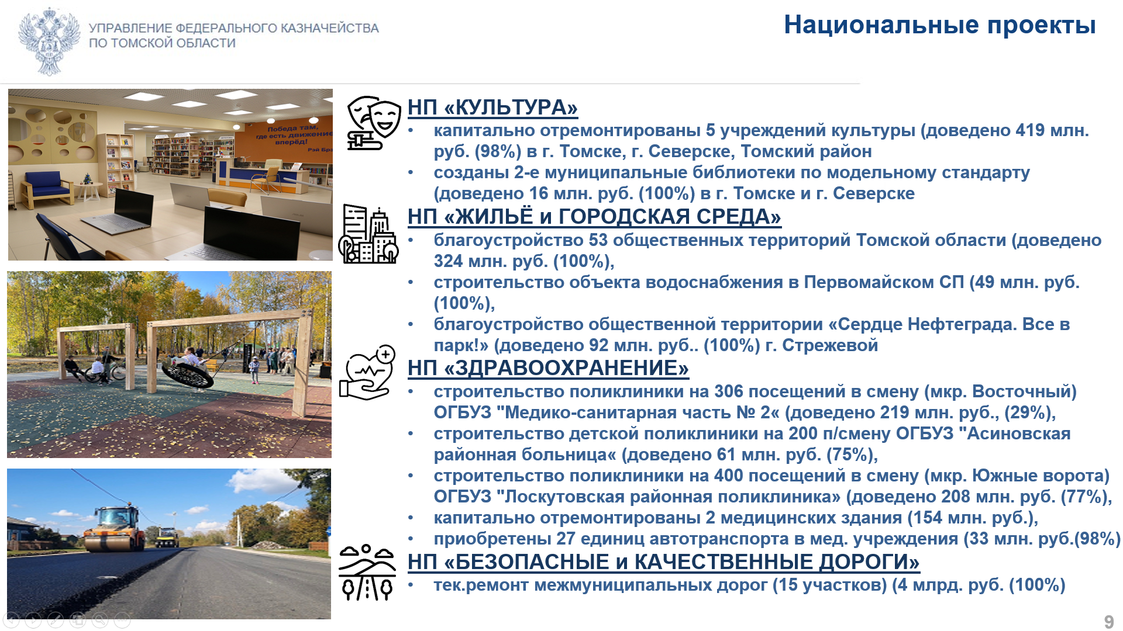
Слайд 9
Национальные проекты направлены на решение проблем в отдельных сферах. Денежные средства выделяются не на абстрактное развитие отраслей, а на конкретные цели.
Так, например, в рамках ФП «Культурная среда» (НП Культура) из 5 учреждений культуры 4 капитально отремонтированы в 2024 году, а именно:
МБУДО «Самусьская ДШИ», ОГАУК «Театр драмы», ОГАУК ТОТКиА «Скоморох», МБУ «Музей г. Северска».
На создание 2-х модельных муниципальных библиотек доведено 16 млн. руб. (исполнение 100%) - в г. Томске МАУ «Муниципальная информационная библиотечная система», в состав которой входит 26 библиотек, и в г. Северске МБУ «Центральная детская библиотека» (аудио, видео, электронные и печатные издания).
По ФП «Формирование комфортной городской среды» (НП «Жилье и городская среда») доведены ЛБО в объёме 324 млн. руб. (исполнение 100%) на благоустройство 53 общественных территорий (набережные, центральные площади, парки и т.д.)
По ФП «Чистая вода» (НП «Жилье и городская среда») закончено строительство системы питьевого водоснабжения, что значительно улучшит качество жизни жителей Первомайского сельского поселения доведено ЛБО 50 млн. руб. (исполнение 100%), а также было освоено 92 млн. руб. (исполнение 100%) на благоустройство общественной территории «Сердце Нефтеграда. Все в парк!» в г. Стрежевом.
По ФП «Модернизация первичного звена здравоохранения»:
- капитально отремонтировано медицинское учреждение ОГАУЗ «Поликлиника №1» (100 млн. руб. (исполнение 100%)), а также на стадии завершения капитального ремонта ОГАУЗ «Городская клиническая больница № 3» (54 млн. руб. (исполнение 43%), с переносом ЛБО 31 млн. руб. на 2025 г.).
По ФП «Региональная и местная дорожная сеть» текущему ремонту межмуниципальных дорог подлежат 15 участков доведено 4 млрд. руб. (исполнение 100%).

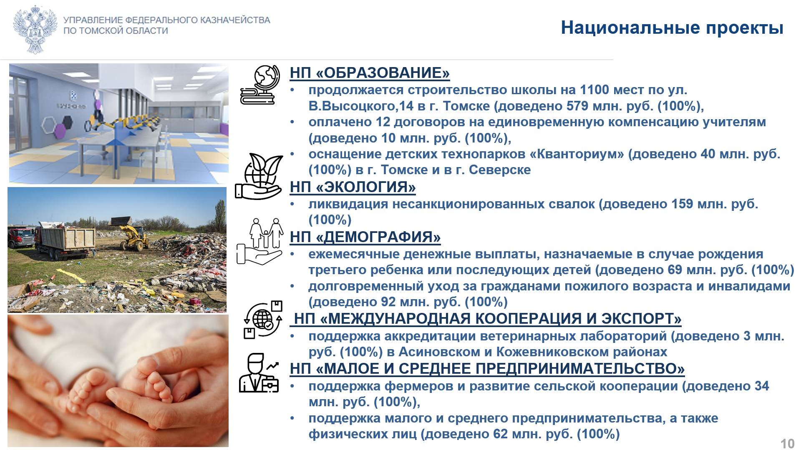
Слайд 10
По ФП «Современная школа» (НП Образование):
- с августа 2023 продолжается строительство школы на 1100 мест по ул. В. Высоцкого со сроком окончания в 2025 г., доведено ЛБО 579 млн. руб. (исполнение 100%).
- проведено оснащение детских технопарков "Кванториум" в г. Томске и г. Северске, доведено 39,7 млн. руб. (исполнение 100%).
По ФП «Чистая страна» (НП «Экология») на ликвидацию несанкционированных свалок доведено 159 млн. руб. (исполнение 100%).

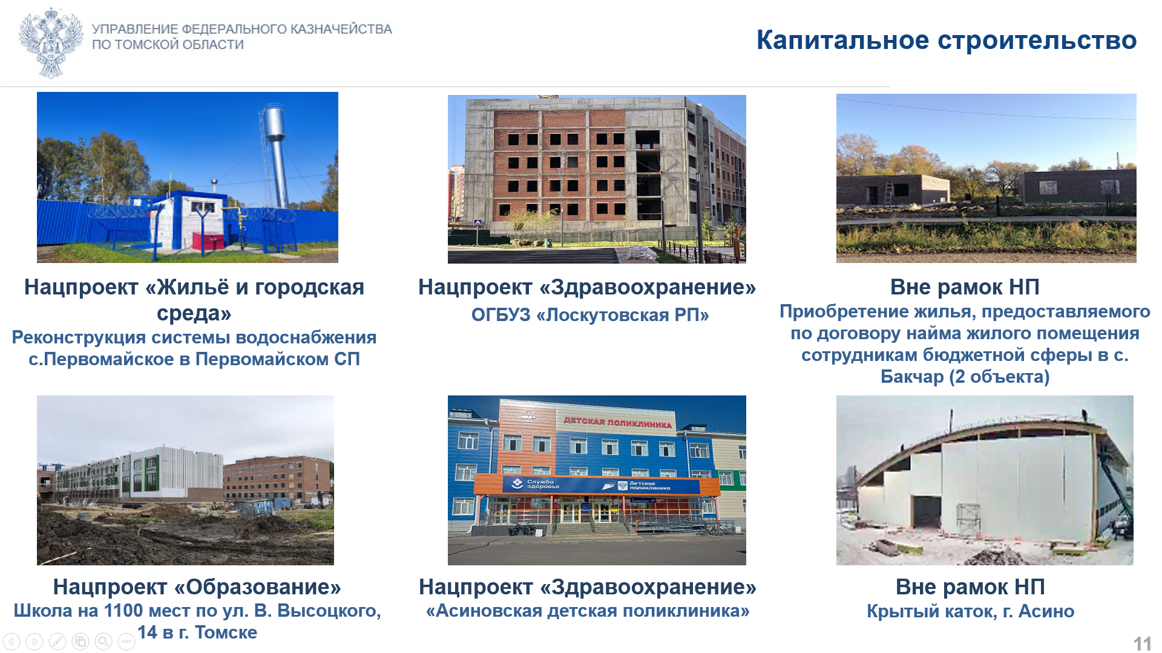
Слайд 11
В 2024 году на реализацию 8 объектов капитального строительства (ОКС) всего доведено 1 331, 1 млн. руб. (исполнено 83%), из них:
- в рамках НП "Жильё и городская среда" - на реконструкцию системы водоснабжения с. Первомайское 49 млн. руб. (исполнено 100%),
- в рамках НП «Здравоохранения» - на строительство поликлиники на 306 посещений в смену (мкр. Восточный); ОГБУЗ "Медико-санитарная часть № 2" 219 млн. руб. (исполнено 28%), на строительство поликлиники на 400 посещений в смену (мкр. Южные ворота); ОГБУЗ "Лоскутовская районная поликлиника" 208 млн. руб. (исполнено 77%), на строительство Асиновской детской поликлиники на 200 посещений в смену 61 млн. руб. (2-й год стройки);
- в рамках НП "Образование" - на строительство общеобразовательной организации на 1100 мест по ул. В. Высоцкого,14 в г. Томске 579 млн. руб. (исполнено 100%),
- вне рамок НП всего освоено 213 млн. руб. (исполнено 100%) на строительство 3 ОКСов:
1. крытый каток с искусственным льдом в г. Асино (205 млн. руб.);
2. приобретение жилья, предоставляемого по договору найма жилого помещения сотрудникам бюджетной сферы в с. Бакчар, Бакчарского района 2 ОКСа (8 млн. руб.).

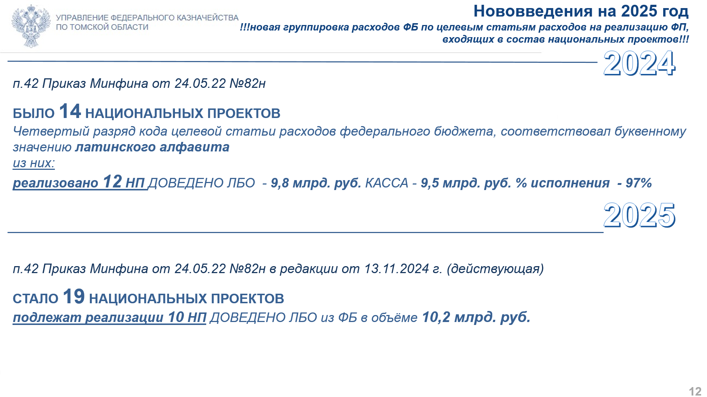
Слайд 12
В 2025 году на федеральном уровне разработано 19 национальных проектов, из них в Томской области будут действовать 10 новых скорректированных национальных проектов, а именно:
«Семья»,
«Продолжительная и активная жизнь», «Технологическое обеспечение продовольственной безопасности»,
«Инфраструктура для жизни»,
«Кадры»,
«Туризм и гостеприимство»,
«Экологическое благополучие»,
«Эффективная и конкурентная экономика», «Молодежь и дети»,
«Беспилотные авиационные системы».
На реализацию 10 НП из федерального бюджета всего доведено 10,2 млрд. руб.
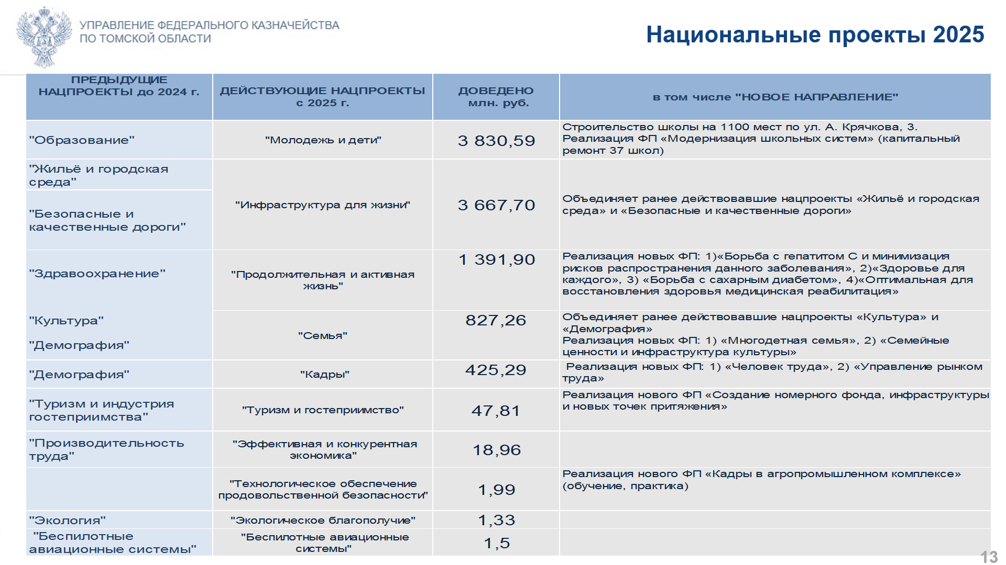
Слайд 13
На реализацию федеральных программ, в том числе входящих в состав национальных проектов, Томской области всего доведено лимитов бюджетных обязательств (ЛБО) 14 509,92 млн. руб. из них, на реализацию десяти национальных проектов (НП) 10 214,33 млн. руб.
Наибольший объём ЛБО в 2025 году предусмотрен:
1) по Нацпроекту «Молодёжь и дети» (ранее действовал НП «Образование») доведено 3 830,59 млн. руб. из них:
- на реализацию мероприятий по модернизации школьных систем образования (капитальный ремонт 35 школ) (ФП "Все лучшее детям") доведено 2 109,41 млн. руб.;
- на строительство школы на 1100 мест по ул. А. Крячкова, 3 в г. Томске доведено 228,63 млн. руб. (ФП "Все лучшее детям"),
2) по нацпроекту «Инфраструктура для жизни», который объединяет ранее действовавшие НП «Жильё и городская среда» и «Безопасные и качественные дороги» доведено 3 667,70 млн. руб., а именно:
- на текущий ремонт межмуниципальных дорог доведено 2 828,89 млн. руб.,
- на благоустройство общественных территорий доведено 289,54 млн. руб.,
3) по Нацпроекту «Продолжительная и активная жизнь» (ранее действовал НП «Здравоохранение») – на реализацию новых федеральных программ доведено 1 391,9 млн. руб.
4) по Нацпроекту «Семья», который объединяет ранее действовавшие нацпроекты «Культура» и «Демография», на реализацию новых федеральных проектов доведено 827,26 млн. руб.
5) по Нацпроекту «Кадры» (ранее действовал НП «Демография») на реализацию новых федеральных программ доведено 425,29 млн. руб.

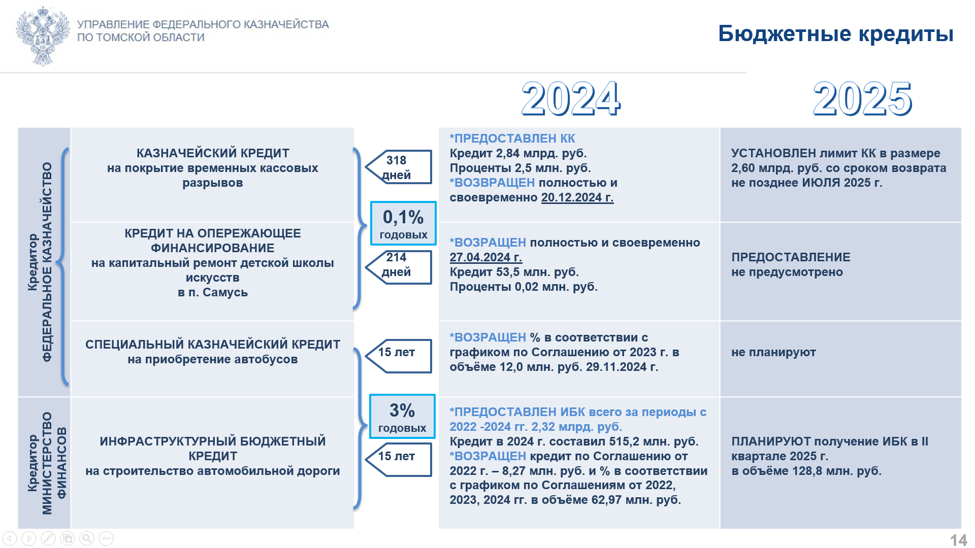
Слайд 14
В 2024 году бюджету Томской области предоставлены бюджетные кредиты:
- на пополнение остатков средств на счете бюджета (казначейский кредит) в размере 2,8 млрд. рублей.
- инфраструктурный бюджетный кредит (ИБК) «на строительство автомобильной дороги Малое транспортное кольцо г. Томска» на сумму 515,2 млн. рублей.
На 2025 г. установлен лимит казначейского кредита в размере 2,60 млрд. руб. со сроком возврата не позднее ИЮЛЯ 2025 г.
По специальному казначейскому кредиту (СКК) в ноябре 2024 г. уплачены % в объёме 12 млн. руб. (сумма кредита 400 млн. руб.). В 2025 году Администрация ТО СКК получать не планирует.
По ИБК - сумма кредита за период 2022-2024 гг. составляет 2,32 млрд. руб. На 2025 год планируется получение ИБК во II квартале 2025 г. в объёме 128,8 млн. руб.

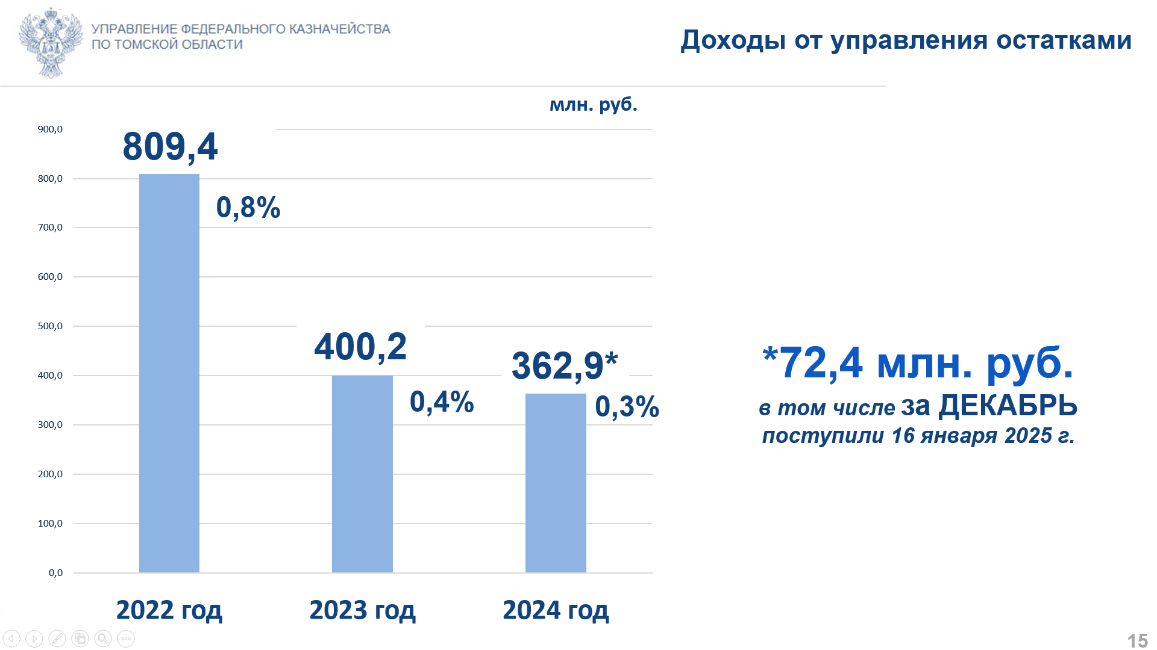
Слайд 15
По итогам 2024 финансового года бюджету Томской области зачислены дополнительные доходы от операций по управлению остатками средств на ЕКС в сумме 363 млн. руб. или 0,3% от общего объёма поступлений по факту.
За 2023 год дополнительные доходы 400 млн. руб. или 0,4% от общего объёма поступлений по факту.
За 2022 год дополнительные доходы 809 млн. руб. или 0,8% от общего объёма поступлений по факту.

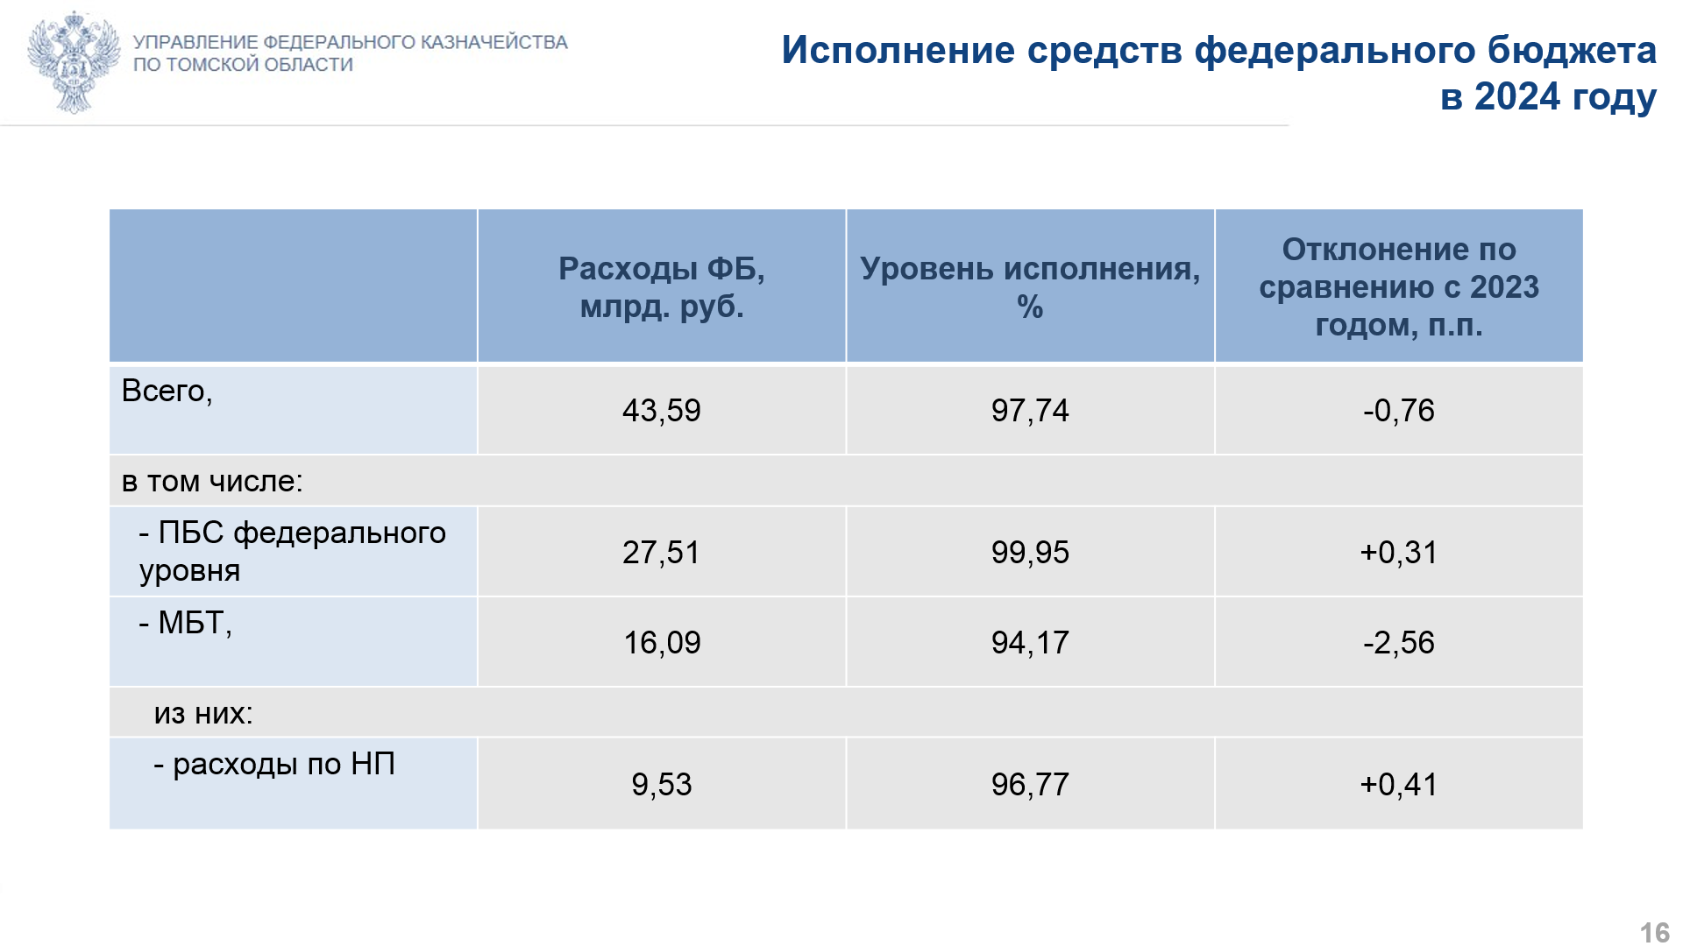
Слайд 16
Одной из основных задач Управления является достижение максимального значения исполнения федерального бюджета – 99,9%. Уровень достижения зависит как от получателей средств федерального бюджета, так и от максимально возможного и эффективного использования межбюджетных трансфертов.
По результатам 2024 года уровень кассового исполнения средств федерального бюджета составляет 98%, уровень исполнения по межбюджетным трансфертам 94%, по национальным проектам 97%.

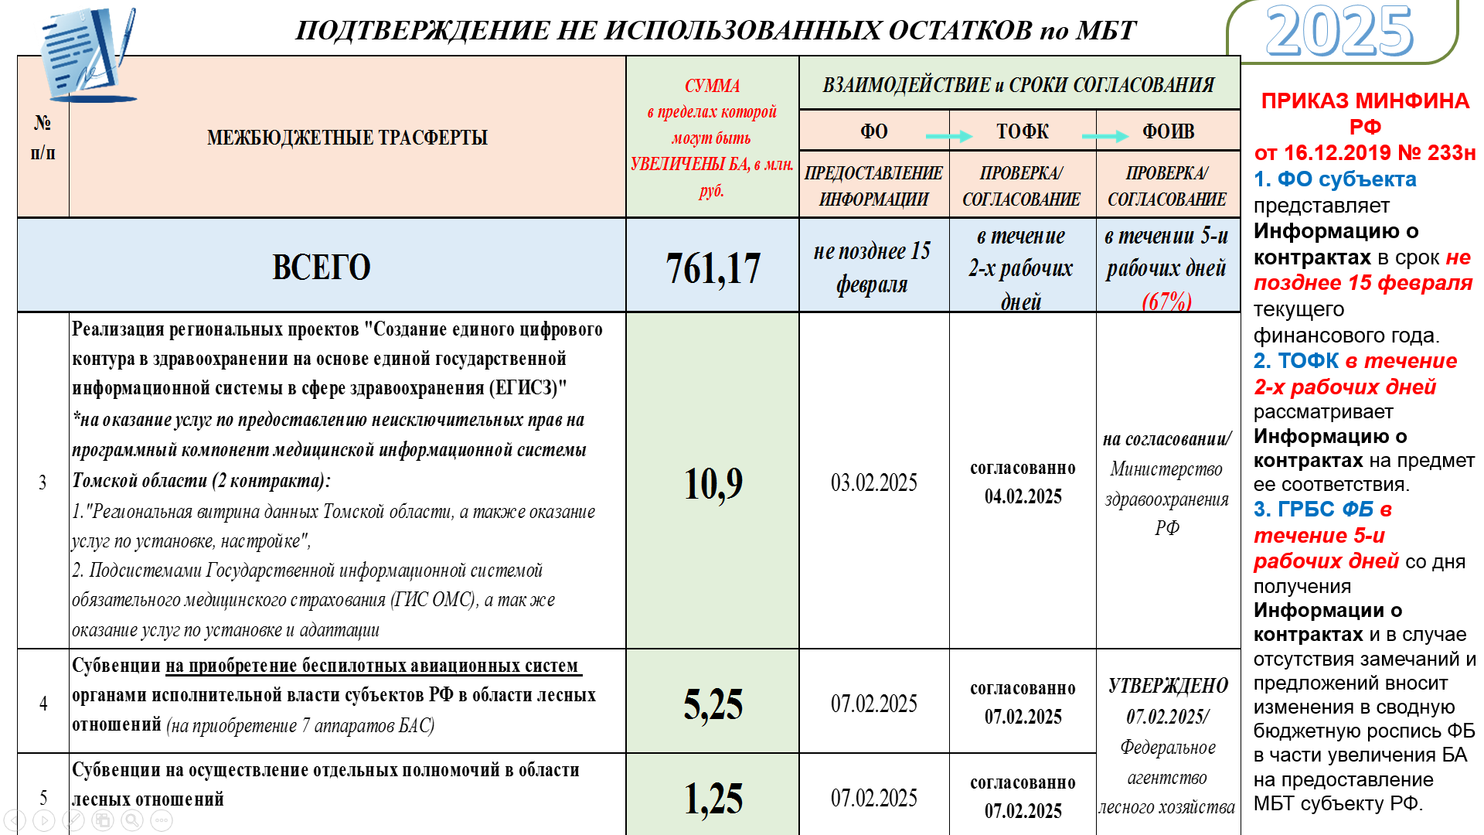
Слайд 17
Слайд 18

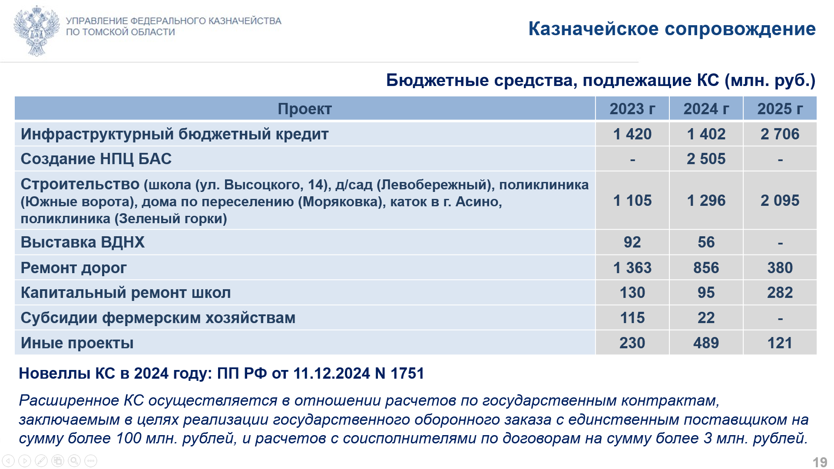
Слайд 19
В 2024 году казначейское сопровождение осуществлялось в отношении 134 контрактов.
Поступления в 2024 году на 71 л/счета составили 8,8 млрд. руб., а выплаты – 9,3 млрд. руб. (остаток на начало 2024 г. – 1,3 млрд. руб., остаток на начало 2025 г. – 774 млн. руб.).
В декабре 2024 года в НПА добавили норму по осуществлению расширенного казначейского сопровождения в отношении средств по государственным контрактам, заключаемым в целях реализации государственного оборонного заказа с единственным поставщиком на сумму более 100 млн. рублей и расчетов с соисполнителями по договорам на сумму более 3 млн. рублей.

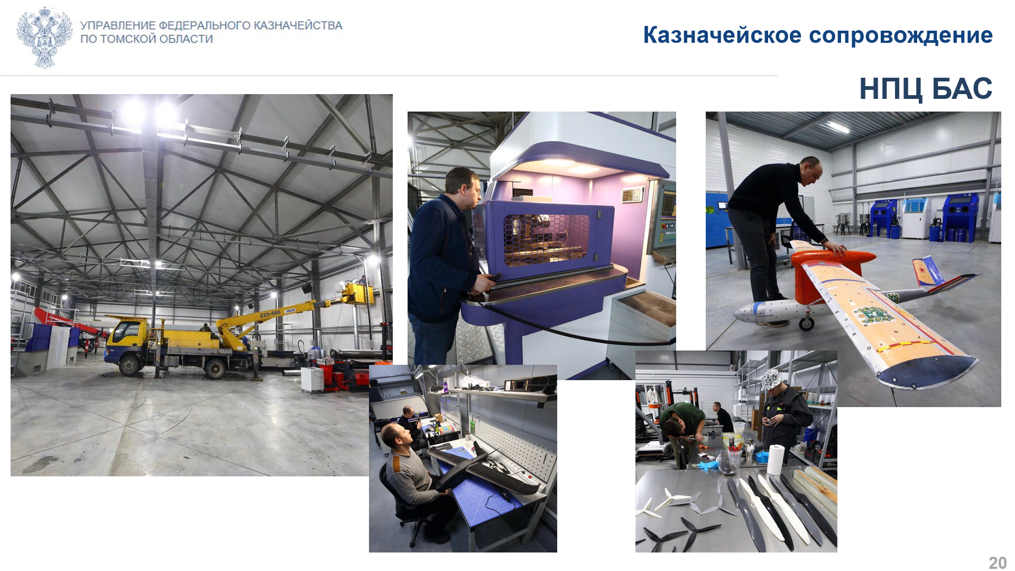
Слайд 20
Один из важных проектов 2024 года – создание научно-производственного центра в сфере производства беспилотных авиационных систем. Томский НПЦ будет первым и пока единственным за Уралом предприятием, выпускающим беспилотники под реальные задачи народного хозяйства. Стоимость проекта 2,5 млрд. руб.

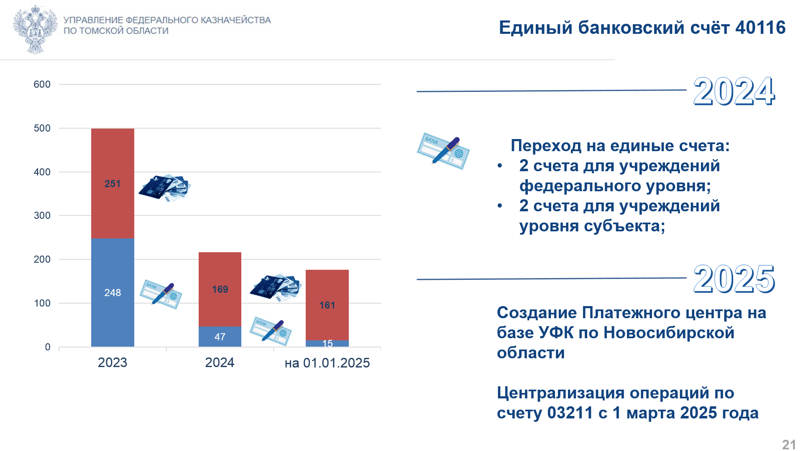
Слайд 21
В 2024 году проведена оптимизация счетов 40116 для обеспечения наличными денежными средствами по чекам и картам. Количество счетов сократилось более чем в два раза.
С 1 июля 2024 года осуществлена централизация счетов по чекам отдельно для автономных и бюджетных учреждений и отдельно для получателей бюджетных средств.
В 2025 году началась централизация операций по счету 03211. На базе отдельных УФК созданы платежные центры, в СФО – на базе УФК по Новосибирской области. С 01.03.2025 все операции по счету 03211 будут осуществляться через Платежный центр УФК по Новосибирской области.
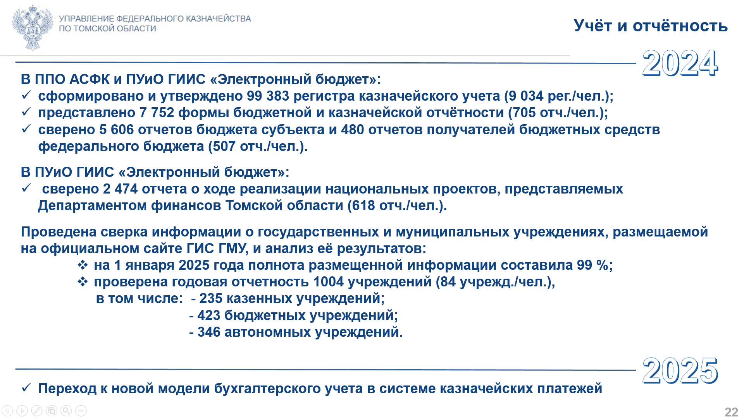
Слайд 22
В части ведения бюджетного учета Управлением:
- за отчетный год в ППО АСФК и в Подсистеме «Учет и Отчетность» ГИИС «Электронный Бюджет» сформировано и утверждено около 100 тысяч регистров казначейского учета; представлено более 7 тысяч форм бюджетной и казначейской отчётности;
- проведена сверка отчетных данных по бюджету субъекта Российской Федерации, местным бюджетам и государственным внебюджетным фондам. Всего сверено более 6 тысяч отчетов;
- в подсистеме «Учет и Отчетность» ГИИС «Электронный Бюджет» сверено более 2 тысяч отчетов о ходе реализации национальных проектов, представляемых Департаментом финансов Томской области;
- в части проведения сверки информации о государственных и муниципальных учреждениях, размещаемой на сайте ГИС ГМУ, в 2024 году проверена годовая отчетность 1004 учреждений.

В 2025 году казначейство переходит к новой модели бухгалтерского учета в системе казначейских платежей. Казначейский учет становится максимально приближен к принципам банковского учета. Все счета, открывающиеся клиентам, являются счетами бухгалтерского учета, все операции отражаются в бухгалтерском учете.
Переход на новую модель учета будет происходить поэтапно, начиная с перевода поступлений в ПУД ГИИС ЭБ, и далее по мере готовности соответствующих систем.

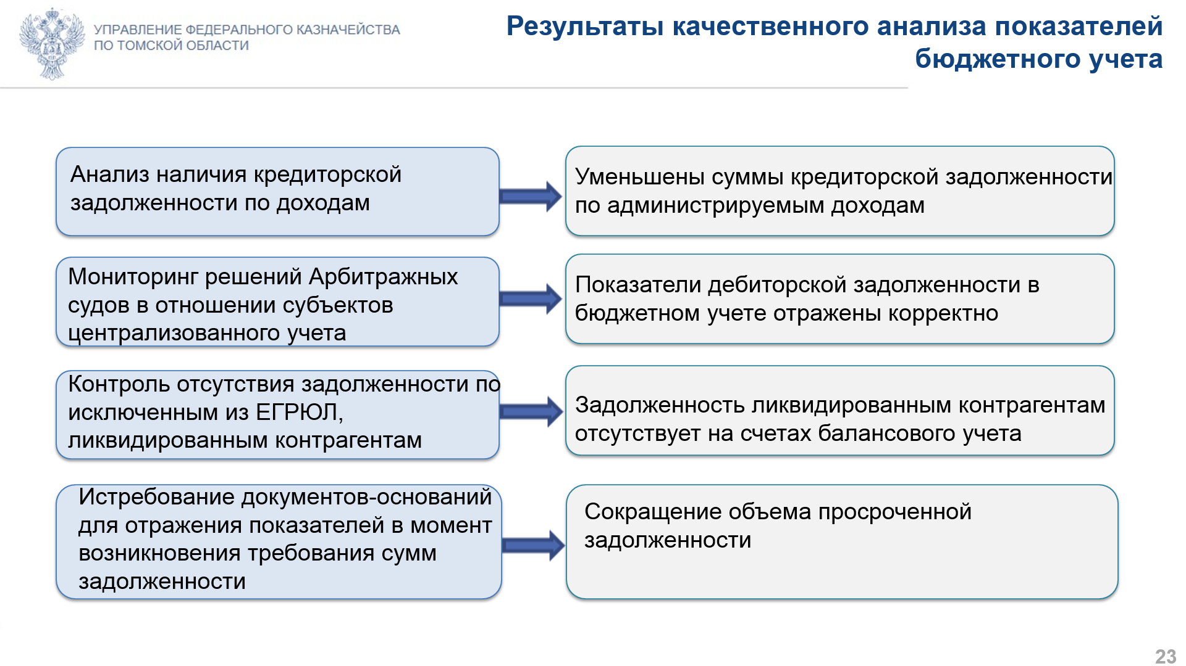
Слайд 23
В 2024 году Федеральным казначейством были утверждены и актуализированы НПА, регламентирующие ведение учета в рамках Постановления Правительства № 153 (план счетов – Приказ от 07.05.2024 № 2н, график документооборота – Приказ от 04.06.2024 № 4н, Учетная политика – Приказ от 09.07.2024 № 5н).
Теперь в графике документооборота закреплена позиция, предусматривающая направление субъекту централизованного учета требований бухгалтера о предоставлении информации или документов, необходимых для формирования полных и качественных показателей учета.
В рамках такого полномочия в 2024 году ОЦБ удалось добиться более качественных показателей учета и отчетности.
Результаты проведенных мероприятий отражены на слайде.

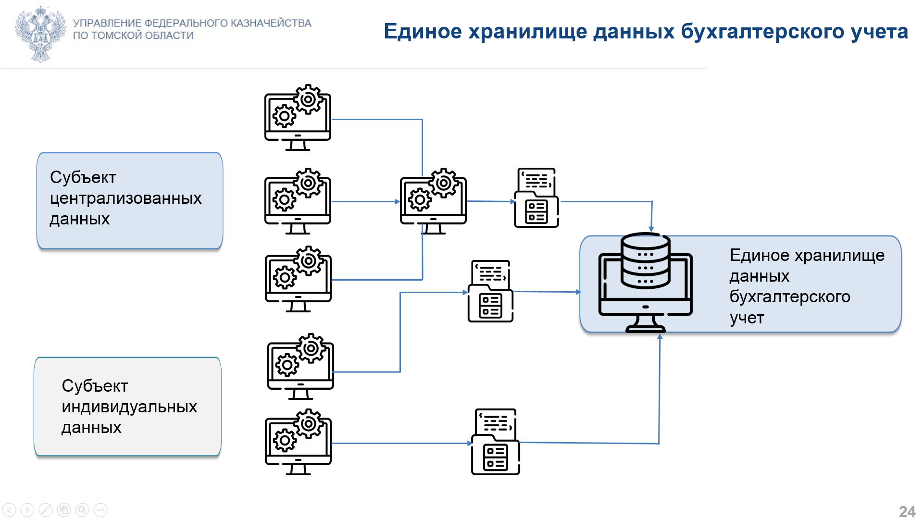
Слайд 24
С июня 2025 года в рамках формирования единой системы данных бухгалтерского учета организаций бюджетной сферы федерального уровня все показатели учета в режиме on-line будут собираться в едином хранилище данных – «озеро данных».
Поэтапно к 2027 году в этом хранилище будет собрана информация от всех субъектов интеграции данных в целях формирования любой нерегламентированной отчетности, проведения анализа и принятия управленческих решений.

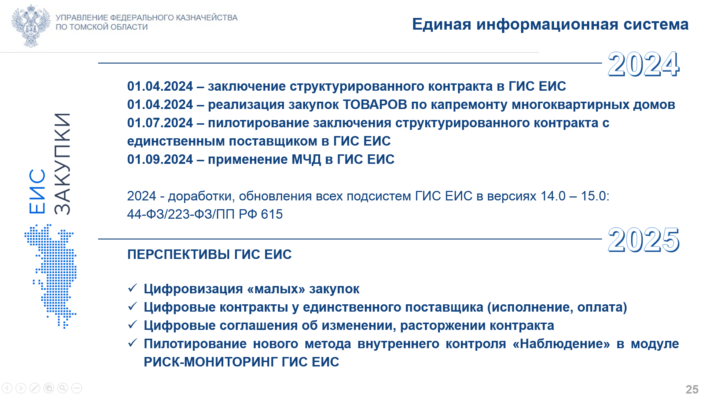
Слайд 25
В 2024 году стало обязательным заключение цифрового контракта в ГИС ЕИС в сфере закупок, благодаря которому риски ошибок и наличие протоколов разногласий сведены к минимуму, сокращены сроки до 3-х рабочих дней на включение сведений в Реестр контрактов (вместо 8 рабочих дней, включая финансовый контроль).
В 2024 году расширен состав возможных закупок региональными операторами по ремонту многоквартирных домов и, начиная с 1 апреля 2024 года, рег.оператор может не только провести закупку на выполнение «капремонта», но и закупку материалов и оборудования для его выполнения. Такие договоры проверяются Управлением и включаются в реестр договоров ГИС ЕИС.
В 2024 году стартовал пилотный проект по заключению структурированного контракта с единственным поставщиком, обязанность заключения которого наступит в 2025 году, включая контракты по коммунальным услугам.
Также в ГИС ЕИС была внедрена машиночитаемая доверенность (МЧД) для всех участников контрактной системы при подписании электронных документов. Применение МЧД позволяет не только сократить бумажный документооборот и трудозатраты на оформление бумажной доверенности, но и подтвердить легитимность выполнения юридически значимых действий представителем организации от имени руководителя.

Приоритетное развитие ГИС ЕИС в 2025-2027 году будет связано с внедрением цифровизации «малых закупок», доля которых увеличивается с каждым годом, при этом остается в «серой зоне».
В этих целях утверждена Концепция совершенствования закупок «малого объема» на период до 2027 года, где ФК выступает одним из ответственных исполнителей по реализации поручений Правительства РФ.
В 2025 году заключение цифровых соглашений об изменении и расторжении контрактов в ГИС ЕИС станет обязанностью для заказчиков и поставщиков, что переведет процесс изменения/завершения контракта на более качественный уровень.
Особое внимание в 2025 году будет уделено реализации в ГИС ЕИС нового метода внутреннего гос.фин контроля – «Наблюдение», предполагающего информирование заказчиков о рисках нарушений. Соответствующий функционал будет запущен в рамках «пилотного проекта», при этом прогнозируется, что Управление продолжит работу «пилота» в этом направлении.
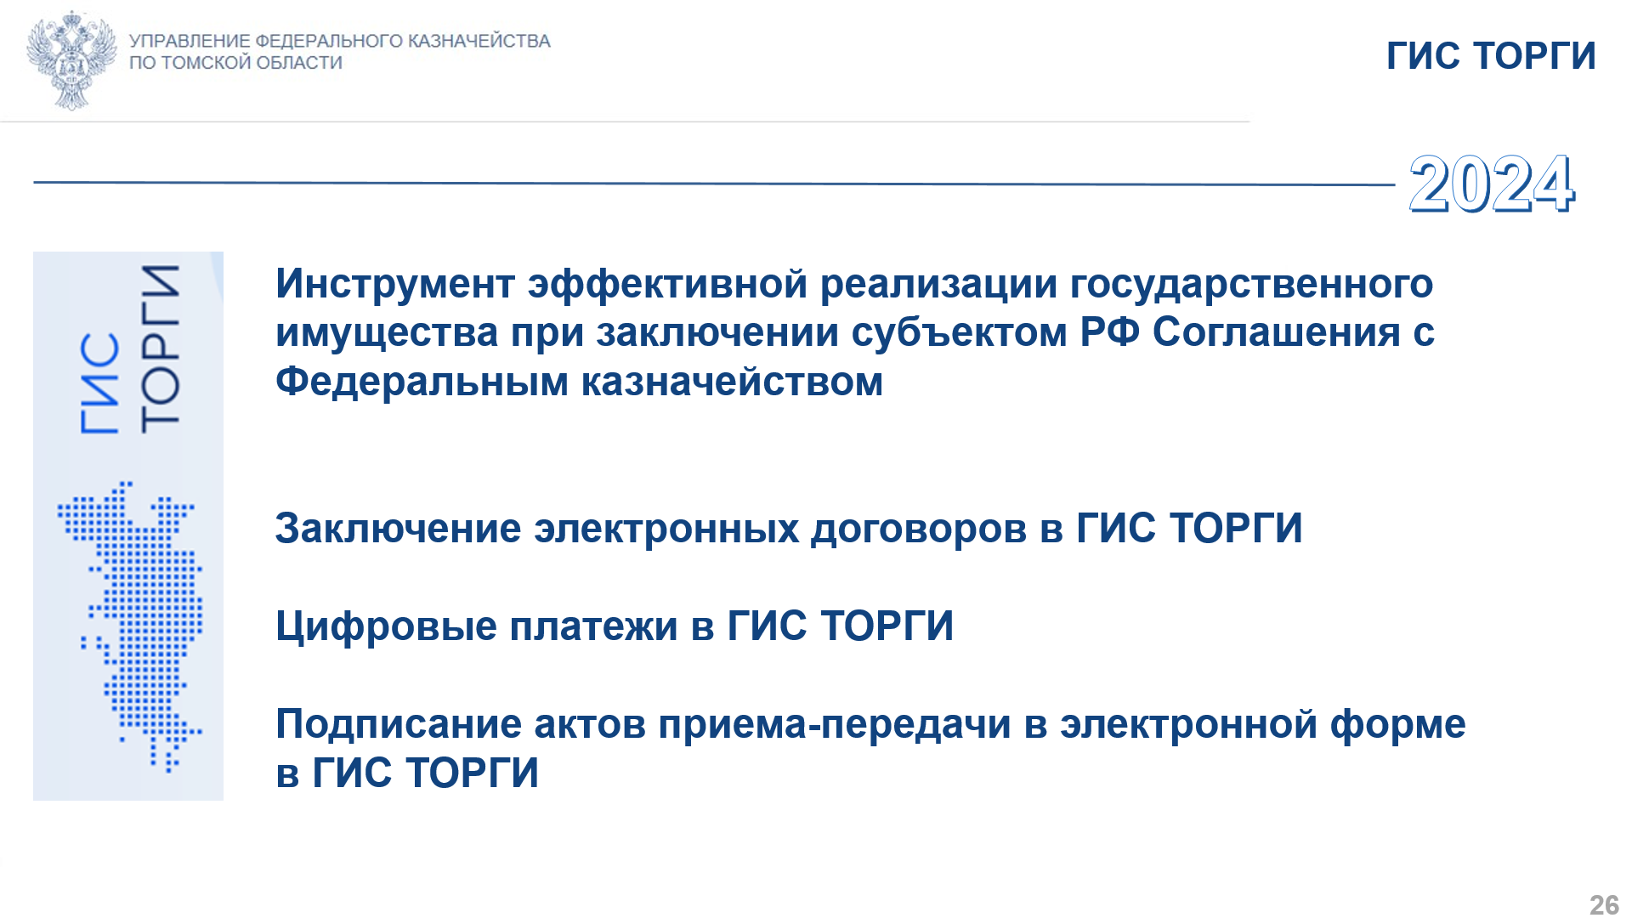
Слайд 26
ФК является оператором ГИС ТОРГИ - сайта, на котором размещается информация об имущественных торгах. Одним из его главных инструментов является функционал цифровых платежей, применяемый по заключенным в ГИС ТОРГИ электронным договорам.
26.11.2024 между ФК и Губернатором Томской области заключено соглашение о «пилотировании» функционала и применении цифровых платежей в ГИС ТОРГИ, что заложило фундамент для прогрессивного финансового развития Томской области.

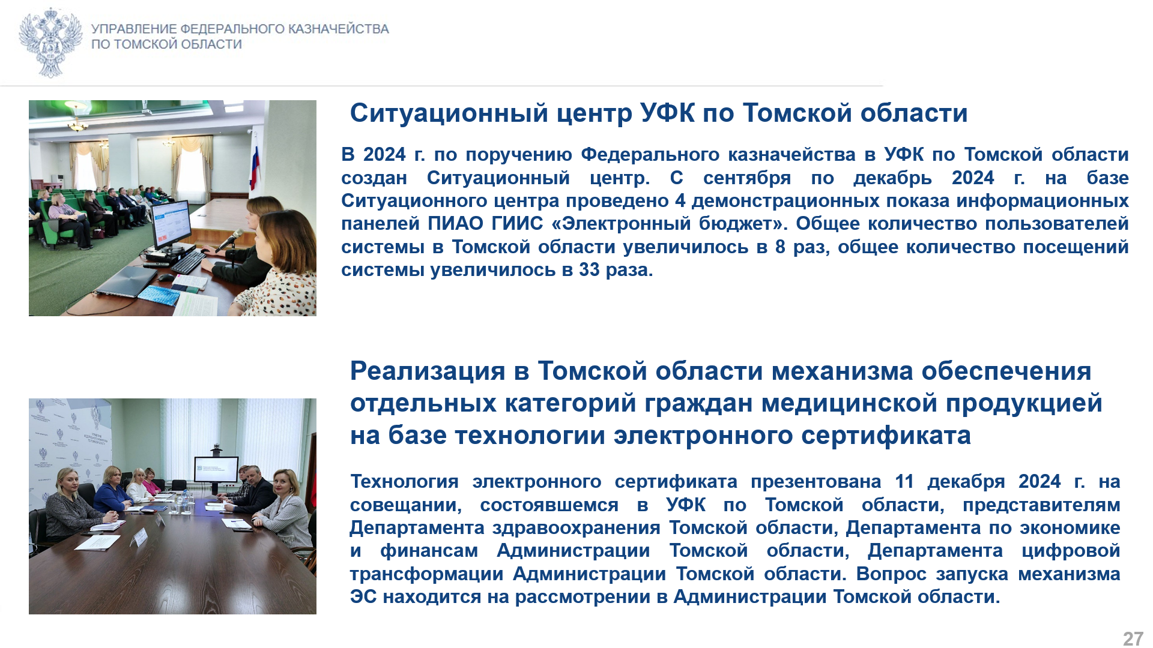
Слайд 27
В 2024 г. по поручению ФК в Управлении создан Ситуационный центр. С сентября по декабрь 2024 г. на базе Ситуационного центра проведено 4 демонстрационных показа информационных панелей ПИАО ГИИС «Электронный бюджет». Общее количество пользователей системы в Томской области увеличилось в 8 раз, общее количество посещений системы увеличилось в 33 раза.
11 декабря 2024 г. на совещании, состоявшемся в Управлении, представителям Департамента здравоохранения Томской области, Департамента по экономике и финансам Администрации Томской области, Департамента цифровой трансформации Администрации Томской области была презентована Технология электронного сертификата. Вопрос запуска механизма ЭС находится на рассмотрении в Администрации Томской области.
Отделом информационных систем в 2025 году выполнено импортозамещение части серверного телекоммуникационного оборудования, а именно 22 маршрутизатора и 2 коммутатора.
Также проведено обновление парка рабочих станций в количестве 110 штук.
Выполнена постановка серверов на мониторинг в ЦАФК для быстрого реагирования на внештатные ситуации.

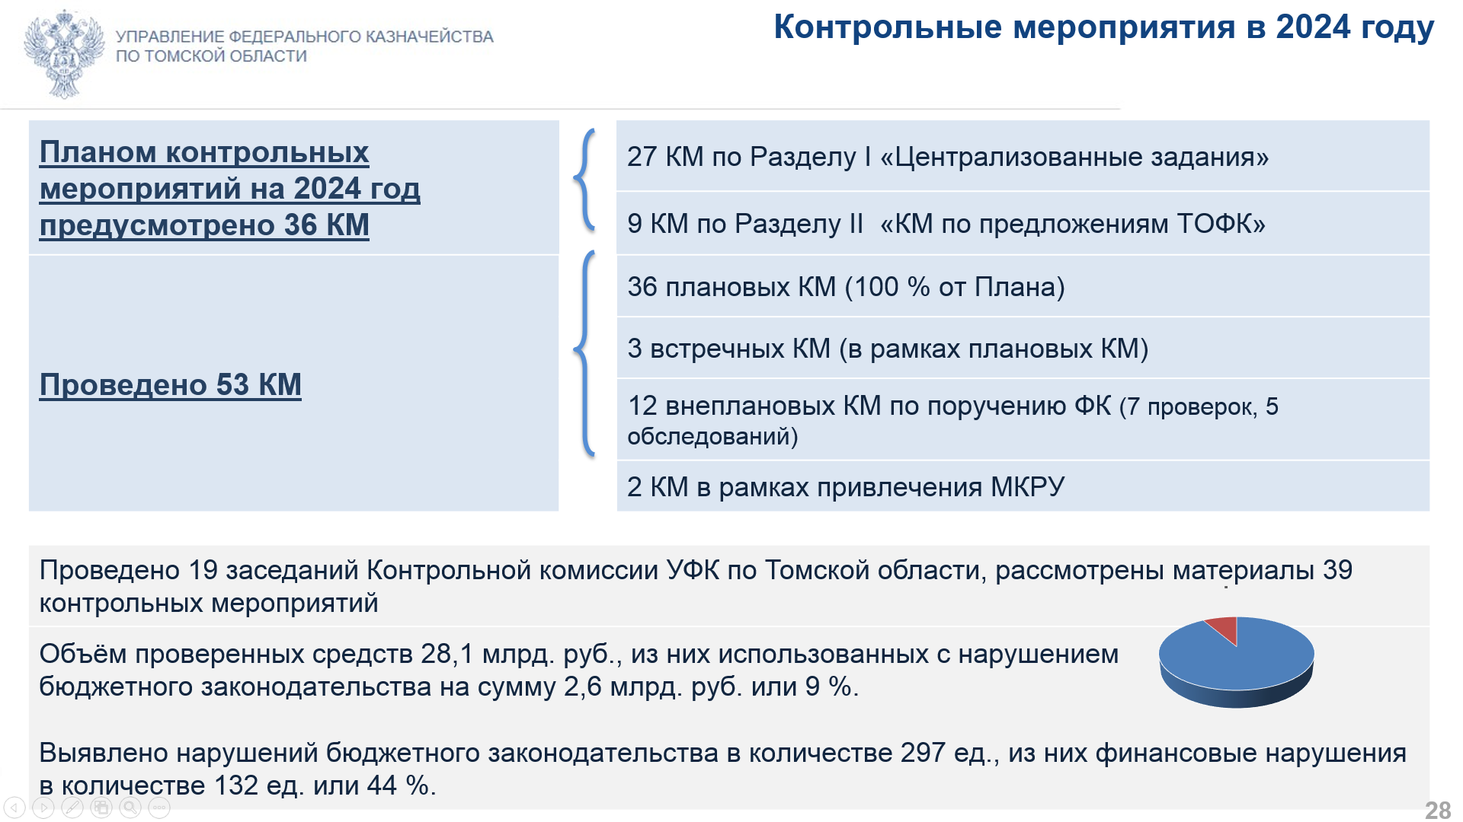
Слайд 28
Планом контрольных мероприятий на 2024 год было предусмотрено 36 контрольных мероприятий (27 КМ по Разделу I Плана, 9 КМ по Разделу II Плана).
Фактически контрольно-ревизионным отделом проведено в 2024 году - 53 контрольных мероприятия, в том числе:
- 36 плановых контрольных мероприятия;
- 3 встречных проверки, в рамках проведения плановых контрольных мероприятий;
- 12 внеплановых контрольных мероприятий по поручению Федерального казначейства, из них 7 в форме проверок и 5 в форме обследований;
- 2 контрольных мероприятия в рамках проверок, проведенных Межрегиональным контрольно-ревизионным Управлением Федерального казначейства.
Проведено 19 заседаний Контрольной комиссии Управления, рассмотрены результаты 39 контрольных мероприятий.
Сумма проверенных средств в 2024 году – 28,1 млрд. руб., выявлено нарушений бюджетного законодательства на сумму 2,6 млрд. руб. или 9 % от объема проверенных средств.
Выявлено нарушений бюджетного законодательства в количестве 297 ед., из них финансовые нарушения в количестве 132 ед. или 44 %.

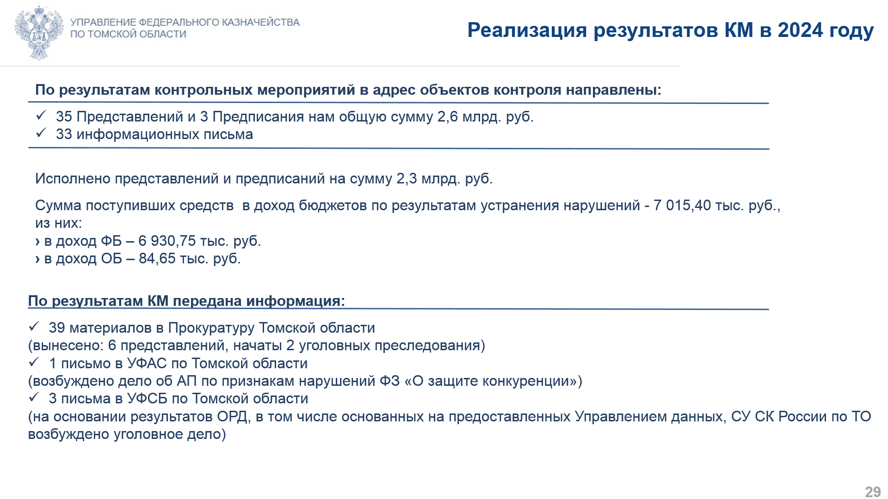
Слайд 29
По реализации результатов КМ в адрес объектов контроля направлены:
- 35 представлений и 3 предписания на сумму 2,6 млрд. руб.
- 33 информационных письма
Исполнено представлений и предписаний на сумму 2,3 млрд. руб.
Общая сумма средств, поступивших в доход бюджета по результатам устраненных нарушений, составила – 7 млн. руб.
По результатам КМ направлено:
- в адрес Прокуратуры Томской области - 39 материалов на основании рассмотрения переданных материалов органами Прокуратуры области вынесено 6 - представлений, 2 - уголовных преследования по переданным материалам;
- в адрес УФАС по Томской области - 1 информационное письмо (возбуждено дело об АП по признакам нарушений ФЗ «О защите конкуренции»);
- в адрес УФСБ России по Томской области – 3 информационных письма (на основании результатов оперативно-розыскной деятельности, в том числе основанных на предоставленных Управлением данных, СУ СК России по ТО возбуждено уголовное дело).

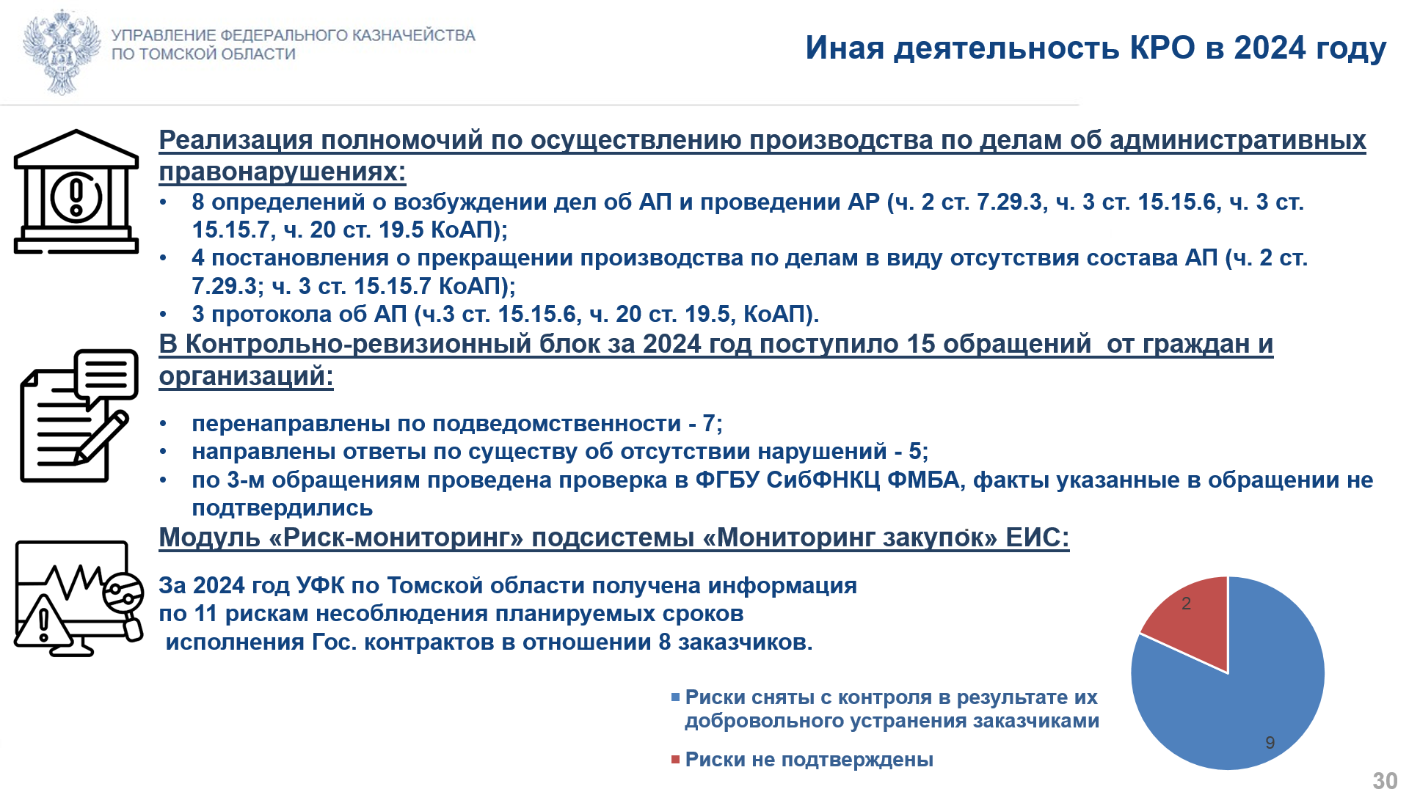
Слайд 30
Итоги реализации полномочий по осуществлению производства по делам об АП в 2024 году следующие:

- вынесено 8 определений о возбуждении дел об АП и проведении административного расследования (по ч.2 ст. 7.29.3 «Нарушение законодательства РФ о контрактной системе в сфере закупок при планировании закупок»,

ч. 3 ст. 15.15.6 «Нарушение требований к бюджетному учету, в том числе к составлению, представлению бюджетной, бухгалтерской (финансовой) отчетности»,

ч. 3 ст. 15.15.7 «Нарушение порядка формирования и представления (утверждения) сведений (документов), используемых при составлении и рассмотрении проектов бюджетов бюджетной системы Российской Федерации, исполнении бюджетов бюджетной системы) РФ»,
ч. 20 ст. 19.5 «Невыполнение в срок законного предписания, представления);
- вынесено 4 постановления о прекращении производства по делам, в виду отсутствия состава АП (ч. 2 ст. 7.29.3; ч. 3 ст. 15.15.7 КоАП);
- составлено 3 протокола об административных правонарушениях (ч. 3 ст. 15.15.6, ч. 20 ст. 19.5, КоАП);
В Контрольно-ревизионный блок за 2024 год поступило 15 обращений от граждан и организаций, из них:
- перенаправлены по подведомственности - 7;
- направлены ответы по существу об отсутствии нарушений - 5;
- по 3-м обращениям проведена проверка в ФГБУ «Сибирский федеральный научно-клинический центр ФМБА». Факты, указанные в обращениях не подтвердились.
Управлением в 2024 году осуществлялся мониторинг рисков нарушений в модуле «Риск-мониторинг» подсистемы «Мониторинг закупок» ЕИС.
За год получена информация об 11 рисках по несоблюдению планируемых сроков исполнения контрактов в отношении 8 заказчиков. По результатам анализа запрошенной у заказчика информации 9 рисков сняты с контроля в результате их добровольного устранения заказчиками и направления в адрес поставщиков требований об уплате пени за несвоевременность выполнения обязательств 2 риска не подтверждены.

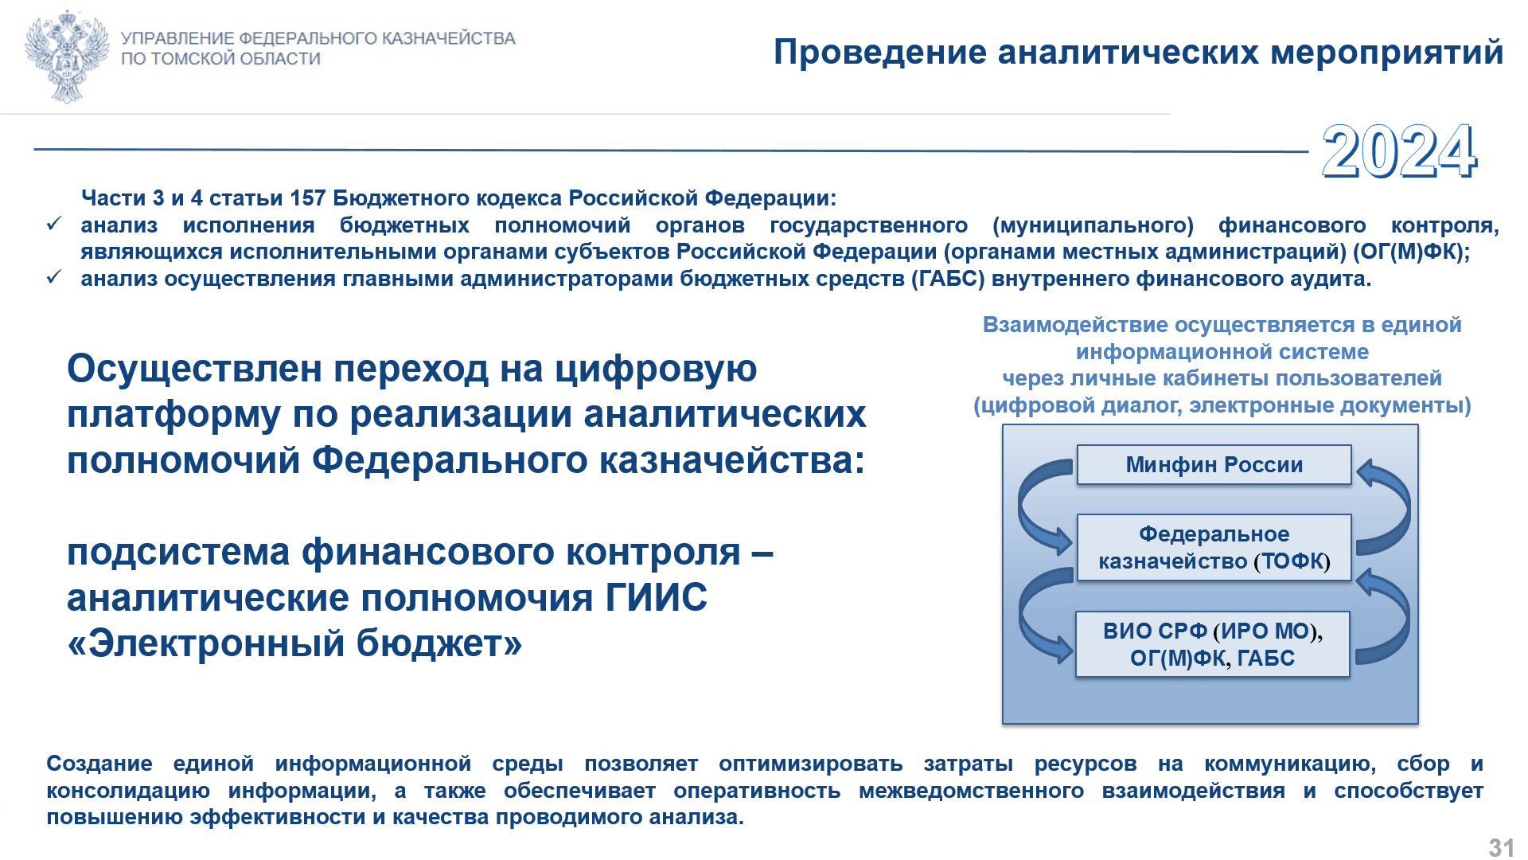
Слайд 31
Изменения Бюджетного кодекса, принятые Федеральным законом от 26.07.2019 № 199-ФЗ, существенно трансформировали процесс совершенствования внутреннего государственного (муниципального) финансового контроля и внутреннего финансового аудита. В том числе, в части:
- анализа исполнения бюджетных полномочий органов государственного (муниципального) финансового контроля;
- анализа осуществления главными администраторами бюджетных средств внутреннего финансового аудита.
В 2024 году Федеральным казначейством сделан важный шаг в цифровизации аналитической деятельности, осуществлен переход на цифровую платформу по реализации аналитических полномочий ФК – подсистему финансового контроля ГИИС «Электронный бюджет».
С февраля 2024 года взаимодействие всех участников процесса осуществляется исключительно через личные кабинеты пользователей подсистемы.
В 2024 году Управлением проведены аналитические мероприятия в отношении 19 органов контроля и в отношении всех 286 главных администраторов бюджетных средств, действующих на территории Томской области, по осуществлению ими внутреннего финансового аудита.

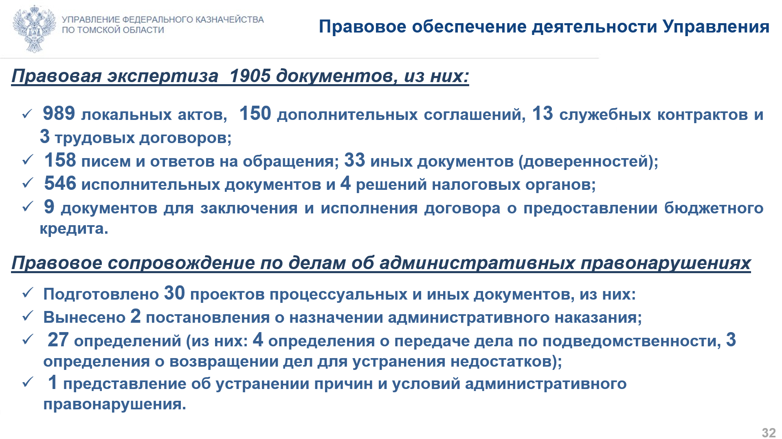
Слайд 32
В 2024 году в рамках правовой экспертизы проведена проверка на соответствие законодательству РФ 1905 документов, из них:
- 989 локальных актов; 166 служебных контрактов, трудовых договоров, дополнительных соглашений к ним; 158 писем в государственные органы, организации и ответов на обращения граждан, 8 документов для заключения и исполнения договора о предоставлении бюджетного кредита.
В рамках правового сопровождения производства по делам об административных правонарушениях подготовлены:
- 2 постановления о назначении административного наказания
- 27 определений (из них 4 определения о передаче дела по подведомственности, 3 определения о возвращении дела для устранения недостатков), 1 представление об устранении причин и условий совершенных административных правонарушений.
В 2024 году увеличилось количество документов, поступивших из контрольно-ревизионного отдела:
- оказана консультативная правовая помощь контролерам-ревизорам (65 консультаций) по 46 Актам КМ и 19 заседаниям Контрольной комиссии;
- проведена правовая экспертиза 127 проектов документов, подготовленных в ходе контрольных мероприятий, в том числе 35 проектов представлений, 3 проектов предписаний, 89 приказов.

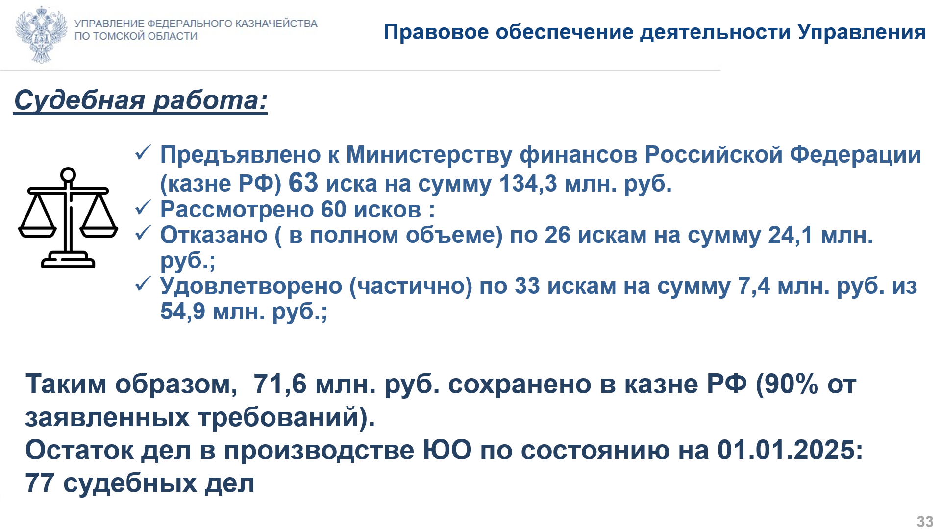
Слайд 33
Одна из важнейших задач и функций Управления - представление в судах РФ интересов Министерства финансов РФ, Федерального казначейства и УФК по Томской области.
В 2024 году в суды гражданами и организациями:
- предъявлено к Министерству финансов Российской Федерации (казне РФ) 63 иска на сумму 134,3 млн. руб.;
- рассмотрено 60 исков (с учетом переходящих с прошлых лет):
- отказано в полном объеме к казне РФ по 26 искам на сумму 24,1 млн. руб.;
- удовлетворено частично, за счет казны РФ, по 33 искам на сумму 7,4 млн. руб. из 54,9 млн руб.
Таким образом, в казне Российской Федерации сохранено 71,6 млн. руб. (90 % от заявленных требований).
77 судебных дел осталось в производстве ЮО по состоянию на 01.01.2025.

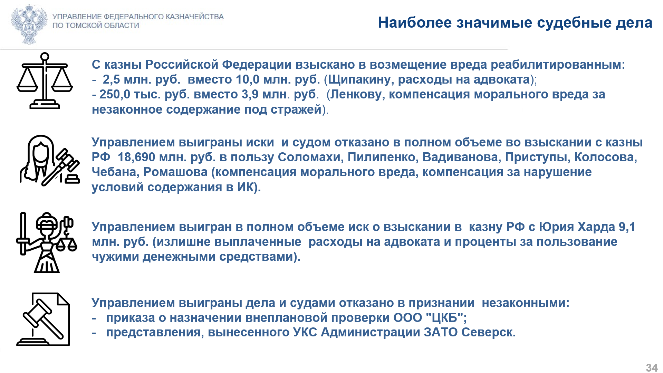
Слайд 34
Наиболее значимые выигранные судебные дела.
1. Томским областным судом снижена с 10,0 млн. руб. до 2,5 млн. руб. присужденная с казны РФ сумма возмещения расходов на оплату адвоката реабилитированному Щипакину (дело вела Усольцева О.Г.).
- Томским областным судом снижена с 3,9 млн. руб. до 0,25 млн. руб. присужденная с казны РФ сумма компенсации морального вреда за незаконное содержание под стражей Ленкову (дело вела Гуляева Л.А.).
2. Томским областным судом отказано в полном объеме во взыскании с казны РФ 18,690 млн. руб. в пользу реабилитированных Соломахи, Пилипенко, Вадиванова, Приступы, Чебана, Ромашова, Колосова компенсации морального вреда, причиненного незаконным уголовным преследованием, за нарушение условий содержания в исправительном учреждении (дела вели Бацула Д.А., Гуляева Л.А.).
3. Юристами был предъявлен в защиту интересов РФ от имени Минфина РФ, и выигран в полном объеме 9,1 млн. рублей иск к Юрию Харду о взыскании неосновательного обогащения - излишне выплаченных денежных средств в возмещение имущественного вреда реабилитированному в виде расходов на оплату юридической помощи адвоката (дело вел Бацула Д.А.).
Защита в судах интересов Управления, выигранные судебные дела:
4. Арбитражным судом Томской области отказано в удовлетворении требований ООО «ЦКБ» о признании незаконным приказа Управления “О назначении внеплановой проверки ООО ЦКБ”. Решение суда устояло в апелляционной, кассационной судебных инстанциях и 21.08.2024 в Верховном суде РФ (дело вел Бацула Д.А.).
- Арбитражный суд Томской области принял отказ от иска УКС Администрации ЗАТО Северск о признании незаконным представления Управления, вынесенного по результатам плановой проверки (дело вел Бацула Д.А.).

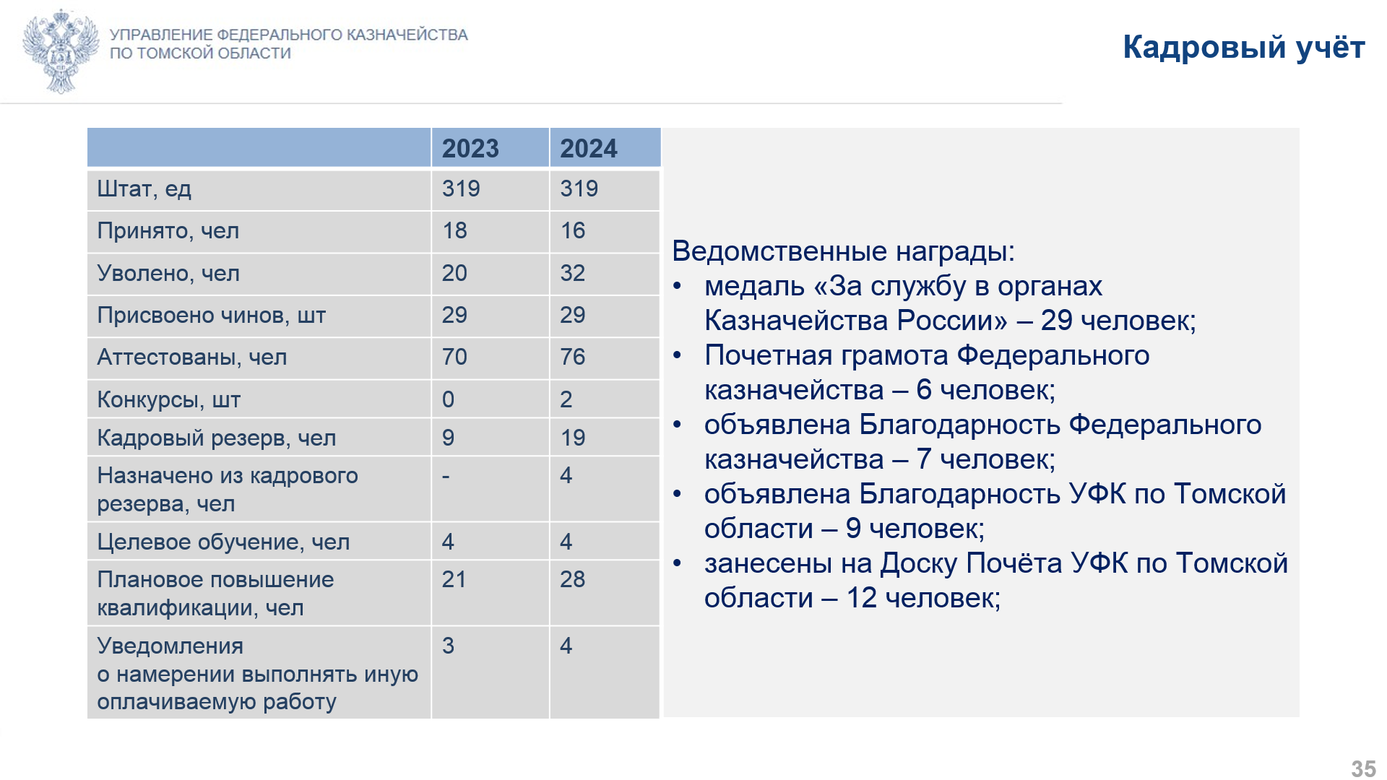 Слайд 35
На 01.01.2025 штатная численность Управления составляет 319 единиц, из них 317 ед. должностей федеральной государственной гражданской службы и 2 единицы должностей, не отнесенных к государственной гражданской службе.
В структуру Управления входят 18 отделов аппарата Управления и 19 территориальных подразделений.
Отделом в 2024 году принято на работу 16 человек, уволено 32 человека, присвоено 29 классных чинов государственным служащим.
В соответствии с Планом проведения аттестаций ГГС в 2024 году было аттестовано 76 государственных служащих.
В 2024 году организовано и проведено 2 конкурса по замещению вакантных должностей государственной гражданской службы Управления.
В ходе проведения конкурсных мероприятий, заседаний Аттестационной комиссии в кадровый резерв Управления включено 19 человек. Назначено из кадрового резерва 4 человека.
В 2024 году 28 государственных служащих прошли плановое повышение квалификации.
По результатам проведения конкурсов на заключение договора о целевом обучении с обязательством последующего прохождения федеральной государственной гражданской службы в Федеральном казначействе, заключены договоры о целевом обучении и проходят обучение 4 человека.

Противодействие коррупции.
В 2024 году государственными гражданскими служащими было представлено 4 уведомления представителя нанимателя о намерении выполнять иную оплачиваемую работу.
В рамках торжественных мероприятий посвященных образованию органов Федерального казначейства, за добросовестное исполнение должностных обязанностей ряд сотрудников награждены ведомственными наградами:
- медалью «За службу в органах Казначейства России» – 29 человек;
- Почетной грамотой Федерального казначейства – 6 человек;
- объявлена Благодарность Федерального казначейства – 7 человек;
- объявлена Благодарность УФК по Томской области – 9 человек;
- занесены на Доску Почёта УФК по Томской области – 12 человек.

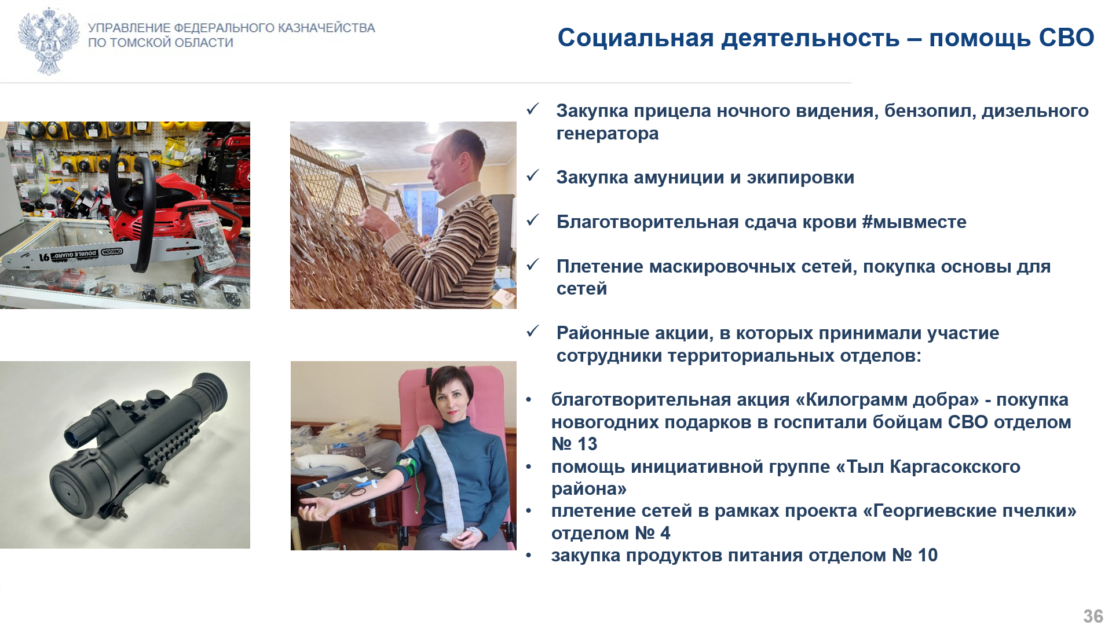
Слайд 36
Социальная деятельность Управления с каждым годом набирает масштабы.
В целях помощи СВО было осуществлено:
Закупка прицела ночного видения, бензопил, дизельного генератора
Закупка амуниции и экипировки
Благотворительная сдача крови #мывместе
Плетение маскировочных сетей, покупка основы для сетей
Районные акции, в которых принимали участие сотрудники территориальных отделов:
благотворительная акция «Килограмм добра» - покупка новогодних подарков в госпитали бойцам СВО отделом № 13
помощь инициативной группе «Тыл Каргасокского района»
плетение сетей в рамках проекта «Георгиевские пчелки» отделом № 4
закупка продуктов питания отделом № 10.
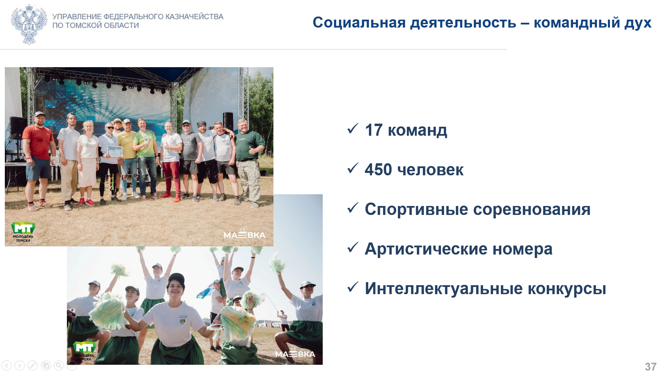
Слайд 37
И это далеко не всё. Мы устраивали спортивные соревнования, интеллектуальные конкурсы и конкурсы видеороликов, ходили на лыжах, передали подарки в дом-интернат для престарелых и инвалидов, садили деревья, проводили праздники для детей, участвовали в общегородском субботнике, посещали музеи и поздравляли ветеранов. Вся эта работа осуществлялась при активном участии нашей профсоюзной организации, Молодежного совета, Совета ветеранов, волонтерского отряда и поискового отряда «Казначей 70».

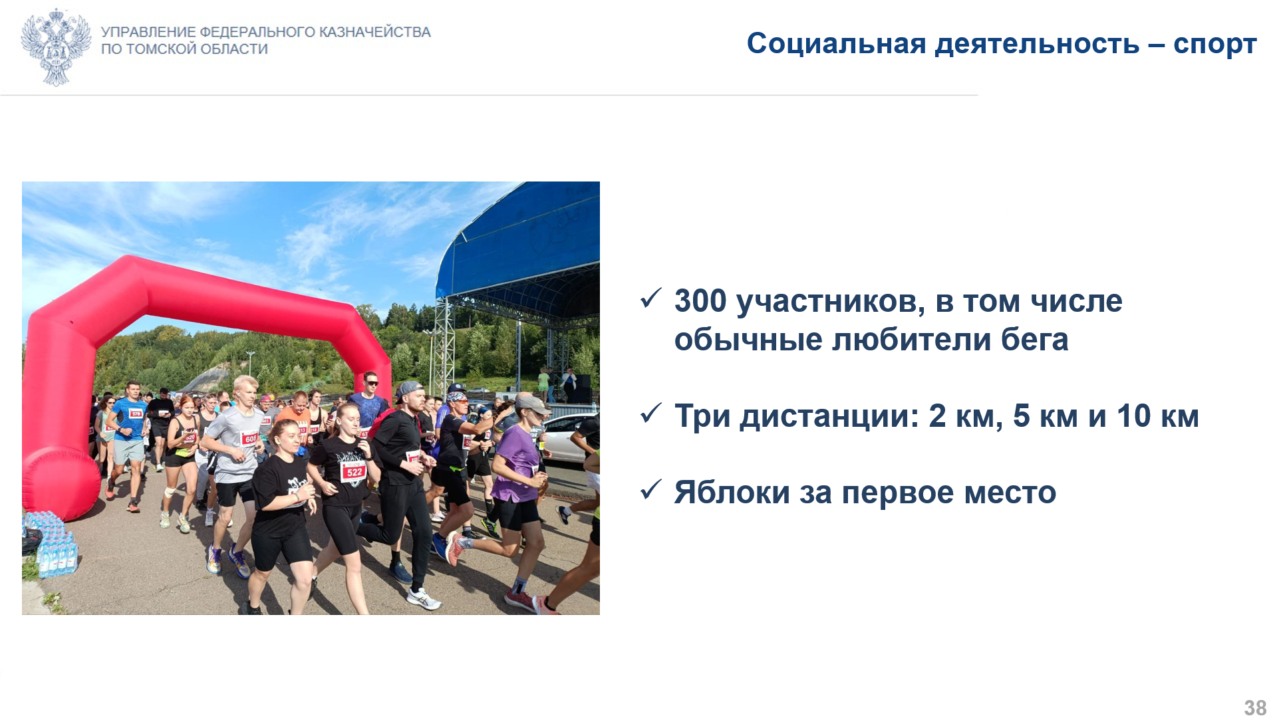
Слайд 38
Сотрудники Управления не только участвовали, но и организовывали спортивные соревнования. Так 19 августа состоялся городской забег «ПРО100» - первый такой забег, проводимый УФК по Томской области не только для своих сотрудников, но и для всех любителей бега. Забег абсолютно бесплатный, что редкость сегодня. Три дистанции – 2,5, 5 и 10 км позволили принять участие в соревнованиях самым разным категориям участников. И особенно приятным стало то, что среди 130 участников оказалось нескольких томских бегунов высокого уровня, призёров различных соревнований.

Жизнь Управления многогранна и очень насыщена событиями: позитивными и интересными, рабочими и творческими. Мы открыты для новых проектов и идей!
При любых обстоятельствах все мы вместе и каждый по отдельности выполняем большое общее дело!

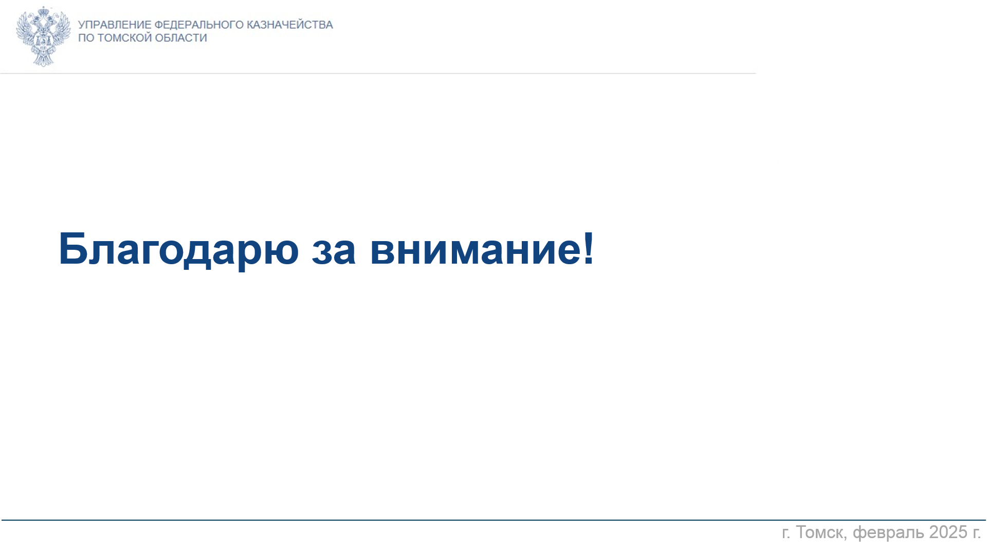
Слайд 39

СПАСИБО ЗА ВНИМАНИЕ!!!

